Министерство образования, науки и молодежной политики
Нижегородской области
Государственное бюджетное профессиональное образовательное учреждение
«Балахнинский технический техникум»

Комплект
фондов оценочных средств
по профессиональному модулю
ПМ. 04 Организация видов работ при эксплуатации и реконструкции строительных объектов
программы подготовки специалистов среднего звена
по специальности СПО
08.02.01 Строительство и эксплуатация зданий и сооружений

Балахна
2018

Комплект контрольно-оценочных средств разработан на основе рабочей программы и требований к знаниям и умениям ПМ. 04 Организация видов работ при эксплуатации и реконструкции строительных объектов ФГОС по специальности СПО 08.02.01 Строительство и эксплуатация зданий и сооружений
Зам. директора по учебно-методической работе
______________ О.В. Сивухина
«_____» ___________ 201_____ г.

Согласован на заседании цикловой комиссии
Технических дисциплин и специальностей
Протокол №____ от «____»________201__ г.
Председатель ____________

Разработчик:
Глебова С. А., преподаватель специальных дисциплин ГБПОУ «Балахнинский технический техникум», первая категория

Рецензенты:
Алексеева Г.А., методист ГБПОУ «Балахнинский технический техникум»

Содержание

1 | Область применения фондов оценочных средств | 3
2 | Формы контроля и оценивания элементов МДК, ПМ | 9
3 | Порядок оценки освоения МДК, УП | 11
 | 3.1. Организация контроля и оценки освоения программы МДК и ПМ | 11
 | 3.2 Перечень вопросов/ заданий для оценки освоения МДК, ПМ | 11
 | 3.3 Критерии оценки устного/письменного ответа обучающегося на экзамене /дифференциальном зачете | 17
 | 3.4 Условия освобождения от экзамена или дифференцированного зачета по учебной дисциплине | 19
 | 3.5. Форма проведения экзамена | 20
 | Приложение  Контрольно-оценочные материалы для экзамена (квалификационного):  Перечень заданий по теоретической части  Билеты по практической части | 21  21  23

1 Область применения фондов оценочных средств

Фонды оценочных средств по освоению ПМ 04 Организация видов работ при эксплуатации и реконструкции строительных объектов основной профессиональной образовательной программы по специальности СПО 08.02.01 Строительство и эксплуатация зданий и сооружений включают в себя контрольно-измерительные материалы (КИМ) для проверки результатов освоения МДК 04. 01 Эксплуатация зданий, МДК 04.02 Реконструкция зданий и контрольно-оценочные средства (КОС) для проверки результатов освоения ПМ 04 в целом.
Комплект контрольно-измерительных материалов предназначен для проведения текущего контроля знаний и промежуточной аттестации по результатам освоения МДК 04.01 Эксплуатация зданий и МДК 04.02 Реконструкция зданий ОПОП и позволяет оценить:
умения:
- выявлять дефекты, возникающие в конструктивных элементах здания;
- устанавливать маяки и проводить наблюдения за деформациями;
- вести журналы наблюдений;
- работать с геодезическими приборами и механическим инструментом;
- определять сроки службы элементов здания;
- применять инструментальные методы контроля эксплуатационных
- качеств конструкций;
- заполнять журналы и составлять акты по результатам осмотра;
- заполнять паспорта готовности к эксплуатации в зимних условиях;
- устанавливать и устранять причины, вызывающие неисправности технического состояния конструктивных элементов и инженерного оборудования зданий;
- составлять графики проведения ремонтных работ;
- проводить гидравлические испытания систем инженерного оборудования;
- проводить работы текущего и капитального ремонта;
- выполнять обмерные работы;
- оценивать техническое состояние конструкций зданий и конструктивных элементов;
- выполнять чертежи усиления различных элементов здания;
- оценивать техническое состояние инженерных и электрических сетей, инженерного и электросилового оборудования зданий;
- читать схемы инженерных сетей и оборудования зданий;
знания:
- аппаратуру и приборы, применяемые при обследовании зданий и сооружений;
- конструктивные элементы зданий;
- группы капитальности зданий, сроки службы элементов здания;
- инструментальные методы контроля состояния конструктивных элементов эксплуатируемых зданий и сооружений;
- методики оценки технического состояния элементов зданий и фасадных конструкций;
- систему технического осмотра жилых зданий;
- техническое обслуживание жилых домов;
- организацию и планирование текущего ремонта;
- организацию технического обслуживания зданий, планируемых на капитальный ремонт;
- методику подготовки к сезонной эксплуатации зданий;
- порядок приемки здания в эксплуатацию;
- комплекс мероприятий по защите и увеличению эксплуатационных возможностей конструкций;
- виды инженерных сетей и оборудования зданий;
- электрические и слаботочные сети, электросиловое оборудование и грозозащиту зданий;
- методику оценки состояния инженерного оборудования зданий;
- средства автоматического регулирования и диспетчеризации инженерных систем;
- параметры испытаний различных систем;
- методы и виды обследования зданий и сооружений, приборы;
- основные методы оценки технического состояния зданий;
- основные способы усиления конструкций зданий;
- объемно-планировочные и конструктивные решения реконструируемых зданий;
- проектную и нормативную документацию по реконструкции зданий;
- методики восстановления и реконструкции инженерных и электрических сетей, инженерного и электросилового оборудования зданий.
Комплект контрольно-оценочных средств предназначен для проверки результатов освоения ПМ 04 Организация видов работ при эксплуатации и реконструкции строительных объектов основной профессиональной образовательной программы (далее ОПОП) по специальности СПО Строительство и эксплуатация зданий и сооружений в части овладения видом профессиональной деятельности (ВПД): Организация видов работ при эксплуатации и реконструкции строительных объектов.
Комплект контрольно-оценочных средств позволяет оценивать освоение профессиональных компетенций (ПК), соответствующих виду профессиональной деятельности, и общих компетенций (ОК)
Профессиональные и общие компетенции | Показатели оценки результата
ПК4.1 Принимать участие в диагностике технического состояния конструктивных элементов эксплуатируемых зданий | - умение визуально выявить дефекты, возникающие в конструктивных элементах здания;  - умение визуально определить сроки службы элементов здания;  - умение правильно заполнить журнал и составить акт по результатам осмотра в соответствие с утвержденной формой.
ПК4.2 Организовывать работу по технической эксплуатации зданий и сооружений | - умение организовать работы по технической эксплуатации зданий и сооружений в соответствии с нормативно-техническими документами;  - умение заполнить паспорт готовности объектов к эксплуатации в зимних условиях с использованием ИКТ;  - умение правильно составить акт на устранение причины, вызывающие неисправности технического состояния конструктивных элементов и инженерного оборудования зданий;  -составить график проведения ремонтных работ;
ПК4.3 Выполнять мероприятия по технической эксплуатации конструкций и инженерного оборудования зданий | -умение правильно составить последовательность проведения гидравлических испытаний систем инженерного оборудования;  -правильность проведения операций в ходе проведения работ по текущему и капитальному ремонту.
ПК4.4 Осуществлять мероприятия по оценке технического состояния и реконструкции зданий | - умение проводить операции по оценке технического состояния конструкций и элементов;  -умение грамотно выполнять обмерные работы;  - умение анализировать и давать оценку техническому состоянию конструкций зданий и конструктивных элементов;  - умение давать оценку техническому состоянию инженерных и электрических сетей, инженерного и электросилового оборудования;  -правильность выполнения чертежа усиления различных элементов здания;  - грамотность чтения схемы инженерных сетей и оборудования зданий;
ОК 1 Понимать сущность и социальную значимость своей будущей профессии, проявлять к ней устойчивый интерес | - проявление интереса к будущей профессии, активности и инициативности в получении профессионального опыта, умений и знаний;  - аргументированность и полнота объяснения сущности и социальной значимости будущей профессии;  - наличие положительных отзывов по итогам практики;  - участие в студенческих конференциях, конкурсах и т.п.
ОК 2 Организовывать собственную деятельность, выбирать типовые методы и способы выполнения профессиональных задач, оценивать их эффективность и качество | - демонстрация умений планировать свою собственную деятельность и прогнозировать ее результаты;  - обоснованность выбора методов и способов действий;  - проявление способности коррекции собственной деятельности;  - адекватность оценки качества и эффективности собственных действий
ОК 3 Принимать решения в стандартных и нестандартных ситуациях и нести за них ответственность | - демонстрация способности принимать решения в стандартных и нестандартных ситуациях и нести за них ответственность
ОК 4 Осуществлять поиск и использование информации, необходимой для эффективного выполнения профессиональных задач, профессионального и личностного развития | - рациональность выбора источников информации для эффективного выполнения поставленных задач профессионального и личностного развития;  - демонстрация умения осуществлять поиск информации с использованием различных источников и информационно-коммуникационных технологий
ОК 5 Владеть информационной культурой, анализировать и оценивать информацию с использованием информационно-коммуникационных технологий | - демонстрация умения осуществлять поиск информации с использованием различных источников и информационно-коммуникационных технологий;  - адекватность оценки полученной информации с позиции ее своевременности и достаточности для эффективного выполнения задач профессионального и личностного развития
ОК 6 Работать в коллективе и команде, эффективно общаться с коллегами, руководством, потребителями | - демонстрация способности эффективно общаться с преподавателями, студентами, представителями работодателя
ОК 7 Брать на себя ответственность за работу членов команды (подчиненных), результат выполнения заданий | - проявление ответственности за результаты выполнения заданий каждым членом команды;  - проявление способности оказать и принять взаимную помощь | .
ОК 8 Самостоятельно определять задачи профессионального и личностного развития, заниматься самообразованием, осознанно планировать повышение квалификации | - демонстрация стремления к постоянному профессионализму и личностному росту;  - проявление способности осознанно планировать и самостоятельно проводить повышение своей квалификации | .
ОК 9 Ориентироваться в условиях частой смены технологий в профессиональной деятельности | - демонстрация умения осваивать новые правила ведения учета имущества организации;  - демонстрация умения осваивать технику заполнения первичных учетных документов, регистров учета
ОК 10 Исполнять воинскую обязанность, в том числе с применением полученных профессиональных знаний (для юношей) | - демонстрация готовности к исполнению воинской обязанности

2 Формы контроля и оценивания МДК 04.01, МДК 04.02 и ПМ 04

Элемент модуля | Форма контроля и оценивания
 | Промежуточная аттестация | Текущий контроль
МДК 04.01 Эксплуатация зданий | Экзамен,  экзамен (квалификационный) | Наблюдение и оценка выполнения практических работ  Защита практических работ  Тестирование  Контрольные работы  Контроль выполнения самостоятельной и внеаудиторной работы
МДК 04.02 Реконструкция зданий | Экзамен,  экзамен (квалификационный) | Наблюдение и оценка выполнения практических работ  Защита практических работ  Тестирование  Контрольные работы  Контроль выполнения самостоятельной и внеаудиторной работы
УП 04 Учебная практика | Дифференцированный зачет  экзамен (квалификационный) | Оценка выполнения работ на учебной практике
ПП 04 Производственная практика | Дифференцированный зачет  Экзамен  (квалификационный) | Защита отчетов по производственной практике

3 Порядок оценивания освоения МДК и ПМ
3.1 Перечень вопросов/ заданий для дифференцированного зачета и экзамена (квалификационного)
№  п/п | Проверяемый критерий освоения умений и знаний | №п/п | Вид задания/вопрос | Проверяемые ОК и ПК
 | Иметь практический опыт:
1 | участия в диагностике технического состояния конструктивных элементов эксплуатируемых зданий и сооружений |  | -визуально выявить дефекты, возникающие в конструктивных элементах здания;  -визуально определить сроки службы элементов здания;  -заполнить журнал и составить акт по результатам осмотра
2 | организации работ по технической эксплуатации зданий и сооружений в соответствии с нормативно-техническими документами |  | -организовать работы по технической эксплуатации зданий и сооружений в соответствии с нормативно-техническими документами;  -заполнить паспорт готовности объектов к эксплуатации в зимних условиях;  -составить акт на устранение причины, вызывающие неисправности технического состояния конструктивных элементов и инженерного оборудования зданий;  -составить график проведения ремонтных работ;
3 | выполнения мероприятий по технической эксплуатации конструкций и инженерного оборудования зданий и сооружений |  | -составить последовательность проведения гидравлических испытаний систем инженерного оборудования;  -продемонстрировать операции при проведении работ по текущему и капитальному ремонту.
4 | осуществления мероприятий по оценке технического состояния конструкций и элементов зданий |  | -осуществить мероприятия по оценке технического состояния конструкций и элементов;  -выполнить обмерные работы;  -дать оценку техническому состоянию конструкций зданий и конструктивных элементов;  -дать оценку техническому состоянию инженерных и электрических сетей, инженерного и электросилового оборудования;  -выполнить чертеж усиления различных элементов здания;  -прочитать схемы инженерных сетей и оборудования зданий;
 | Знать:
1 | аппаратуру и приборы, применяемые при обследовании зданий и сооружений | 1 | Аппаратура, приборы и методика контроля состояния и эксплуатационных свойств материалов и конструкций при обследовании
2 | группы капитальности зданий, сроки службы элементов здания | 2  3 | Срок службы зданий. Эксплуатационные требования к зданиям.  Капитальность зданий. Группы капитальности зданий
3 | инструментальные методы контроля состояния конструктивных элементов  эксплуатируемых зданий и сооружений | 4 | Инструментальные методы контроля эксплуатационных качеств материалов и конструкций
4 | организацию технического обслуживания зданий, планируемых на капитальный ремонт | 5 | Комплекс работ по содержанию и техническому обслуживанию зданий и сооружений
5 | методики оценки технического состояния элементов зданий и фасадных конструкций | 6  7  8  9  10  11  12  13  14  15 | Оценка технического состояния и эксплуатационных характеристик оснований, фундаментов, подвальных помещений  Оценка технического состояния и эксплуатационных характеристик конструктивных элементов здания  Методика оценки технического состояния стен. Виды износа, повреждения и разрушения, причины их вызывающие и методы предупреждения  Методика оценки состояния конструкций перекрытия  Методика оценки состояния конструкций полов. Причины, вызывающие их преждевременный износ  Методика оценки состояния конструкции перегородок в зависимости от их материалов и монтажных размеров  Методика оценки состояния крыш в зависимости от их конструкций и материала покрытия  Методика оценки состояния конструкций лестниц. Причины, вызывающие преждевременный износ  Методика оценки состояния конструкций окон, дверей и световых фонарей  Оценка технических и эксплуатационных характеристик состояния фасада здания
6 | требования к нормативной документации | 16 | Порядок оформления документации о готовности зданий к сезонной эксплуатации
7 | систему технического осмотра жилых зданий | 17 | Система планово-предупредительных ремонтов  Оценка технического состояния конструктивных элементов здания и здания в целом
8 | техническое обслуживание жилых домов | 18 | Совокупность мероприятий системы планово-предупредительных ремонтов и технического обслуживания жилых домов
9 | организацию и планирование текущего ремонта | 19  20 | Порядок назначения зданий на капитальный ремонт (подготовка и анализ технической документации)  Планирование текущего ремонта
10 | методику подготовки к сезонной эксплуатации зданий | 21  22 | Подготовка зданий к зимнему и весенне-летнему периодам эксплуатации. Особенности работы элементов зданий в зимний и весенне-летний периоды  Подготовка к сезонной эксплуатации конструктивных элементов и инженерного оборудования зданий
11 | порядок приемки здания в эксплуатацию | 23 | Порядок приемки в эксплуатацию новых капитально отремонтированных и модернизированных зданий
 | комплекс мероприятий по защите и увеличению эксплуатационных возможностей конструкций | 24 | Комплекс мероприятий по защите и увеличению эксплуатационных возможностей конструкций
12 | виды инженерных сетей и оборудования зданий | 25  26  27  28  29  30  31  32  33  34  35  36  37 | Подземные коммуникации. Принципы размещения и способы прокладки подземных коммуникаций  Виды инженерных сетей. Общие сведения, назначение.  Водоснабжение поселений. Источники водоснабжения  Водозаборные сооружения из подземных источников  Водозаборные сооружения из поверхностных источников  Водонапорные башни и резервуары. Водоподъемные устройства  Водоснабжение зданий. Системы и схемы водоснабжения  Противопожарные водопроводы. Общие сведения, правила использования  Канализация и санитарная очистка поселений  Теплоснабжение поселений. Источники тепла. Тепловые сети  Виды топлива. Горячее водоснабжение  Отопление и вентиляция зданий (оборудование и устройство систем)  Газоснабжение. Система газоснабжения поселений. Газопроводные сети
13 | электрические и слаботочные сети, электросиловое оборудование и грозозащиту зданий | 38  39  40  41  42  43  44  45  46 | Электрические сети строительных площадок  Электросиловое оборудование строительных кранов и подъемников  Электросилового оборудования зданий - лифтовые установки  Воздушные сети. Общие сведения, назначение  Кабельные линии. Общие сведения, назначение  Вводные и вводно-распределительные устройства  Схемы построения осветительных и силовых сетей  Методики восстановления и реконструкции электрических сетей и электросилового оборудования зданий  Грозозащита зданий. Устройство и выполнение грозозащиты зданий в соответствии с ПУЭ и СНиП
14 | методику оценки состояния инженерного оборудования зданий | 47 | Оценка технического состояния и эксплуатационных характеристик систем водоснабжения, водоотведения  Оценка технического состояния и эксплуатационных характеристик систем мусороудаления, отопления и вентиляции
15 | средства автоматического регулирования и диспетчеризации инженерных систем | 48 | Организация работы средств автоматического регулирования и диспетчеризации инженерных систем
16 | параметры испытаний различных систем | 49 | Параметры испытаний гидросистем
17 | методы и виды обследования зданий и сооружений, приборы | 50  51 | Методика обследования стальных конструкций зданий и сооружений  Методика обследования деревянных частей зданий и сооружений
18 | основные методы оценки технического состояния зданий | 52  53  54 | Способы оценки эксплуатационных характеристик элементов зданий  Оценка технического состояния и эксплуатационных характеристик оснований, фундаментов, подвальных помещений  Оценка технического состояния и эксплуатационных характеристик конструктивных элементов и фасада здания
19 | основные способы усиления конструкций зданий | 55  56  57  58  59  60  61  62  63  64  65  66  67 | Усиление и замена элемента здания современными конструкциями. Выбор элемента укрепления  Восстановление эксплуатационных качеств конструкций. Способы усиления оснований, фундаментов, стен, перекрытий  Усиление теплозащитных свойств конструкций.  Способы и средства защиты конструкций от увлажнения  Основные способы усиления деревянных конструкций зданий.  Антисептирование. Способы и методы усиления деревянных конструкций  Основные способы усиления стальных конструкций здания. Основные способы усиления оснований и фундаментов  Методы усиления: разгружение стойкой, разгружение балкой, усиление соединений: сварных швов, болтовых соединений  Причины разрушения и дефектов конструкций фундаментов. Традиционные способы усиления столбчатых, ленточных и свайных фундаментов  Основные способы усиления каменных и армокаменных конструкций зданий  Необходимость усиления каменных стен и столбов при механических повреждениях кладки, растесках проемов  Обеспечение местной устойчивости обжатой кладки. Устройство внешнего «корсета» или обойм
20 | объемно-планировочные и конструктивные решения реконструируемых зданий | 68 | Объемно-планировочные и конструктивные решения реконструируемых зданий
21 | проектную и нормативную документацию по реконструкции зданий | 69 | Проектная и нормативная документация по реконструкции зданий
22 | методики восстановления и реконструкции инженерных и электрических сетей, инженерного и электросилового оборудования зданий | 70  71  72  73  74  75 | Основные неисправности отопительных систем, методы их обнаружения  Методики восстановления и реконструкции инженерных и электрических сетей, инженерного и электросилового оборудования зданий  Основные особенности работ реконструкции инженерных и электрических сетей, инженерного и электросилового оборудования зданий.  Порядок выполнения работ  Восстановление и реконструкция водопроводных сетей зданий  Восстановление и реконструкция канализационных сетей здания  Реконструкция водостоков зданий
 | Уметь:
1 | выявлять дефекты, возникающие в конструктивных элементах здания | 1  2 | Выявить дефекты и оценить техническое состояние крыши и кровли здания  Выявить дефекты и оценить техническое состояние фундаментов
2 | устанавливать маяки и проводить наблюдения за деформациями | 3 | Составить журнал наблюдения за маяками
3 | работать с геодезическими приборами и механическим инструментом | 4 | Провести измерительные работы с геодезическими приборами и механическим инструментом
4 | определять сроки службы элементов здания | 5 | Определить срок службы элементов здания  Определить срок службы и межремонтного срока здания
5 | применять инструментальные методы контроля эксплуатационных качеств конструкций | 6 | Определить эксплуатационные качества конструкций инструментальным методом
6 | заполнять журналы и составлять акты по результатам осмотра | 7 | Составить дефектную ведомость при обследовании здания
7 | заполнять паспорта готовности к эксплуатации в зимних условиях | 8 | Составить паспорт готовности зданий к эксплуатации в зимний и летний периоды
8 | устанавливать и устранять причины, вызывающие неисправности технического состояния конструктивных элементов и инженерного оборудования зданий | 9 | Составить ведомость на установление и устранение причины, вызывающие неисправности технического состояния конструктивных элементов и инженерного оборудования зданий
9 | составлять графики проведения ремонтных работ | 10 | Составить график проведения ремонтных работ
10 | проводить гидравлические испытания систем инженерного оборудования | 11 | Описать метод проведения гидравлических испытаний систем инженерного оборудования
11 | проводить работы текущего и капитального ремонта | 12 | Составить последовательность выполнения работ текущего и капитального ремонта
12 | выполнять обмерные работы | 13 | Выполнить обмерные работы при обследовании зданий
13 | оценивать техническое состояние конструкций зданий и конструктивных элементов | 14 | Оценить техническое состояние полов из различных материалов
14 | выполнять чертежи усиления различных элементов здания | 15  16  17  18 | Разработать схему усиления фундаментов и стен существующего здания  Выполнить чертеж по усилению деревянных конструкций  Выполнить чертеж по усилению стальных конструкций  Выполнить чертеж по усилению железобетонных конструкций
15 | оценивать техническое состояние инженерных и электрических сетей, инженерного и электросилового оборудования зданий | 19 | Оценить техническое состояние инженерных и электрических сетей, инженерного  и электросилового оборудования зданий
16 | читать схемы инженерных сетей и оборудования зданий | 20 | Прочитать схему инженерных сетей и оборудования зданий

3.2 Форма проведения экзамена (квалификационного)

Текущий контроль знаний осуществляется на занятиях в форме оценивания устных ответов, наблюдения и оценки выполнения практических работ, контрольных работ, оценки выполнения внеаудиторной самостоятельной работы, тестовых заданий (приложение 1).
Итоговый контроль освоенных умений и усвоенных знаний МДК 04.01 и МДК 04.02 осуществляется на промежуточной аттестации в форме экзамена. Условием допуска к экзамену является положительная текущая аттестация по всем практическим работам МДК 04.01 и МДК 04.02, ключевым теоретическим вопросам МДК 04.01 и МДК 04.02 и выполненным внеаудиторным самостоятельным работам. Экзамены по МДК проводятся по окончании их изучения по билетам (2 вопроса устно и 1 практическое задание письменно) в день, освобожденный для экзамена, (приложение 2,3)
Критерии оценивания теоретических знаний

Процент результативности (правильных ответов) % | Качественная оценка индивидуальных образовательных достижений
 | балл (отметка) |  | вербальный аналог
85-100 | 5 | отлично
70-84 | 4 | хорошо
56-69 | 3 | удовлетворительно
менее 55 | 2 | Не удовлетворительно

Итоговый контроль практического опыта по модулю в целом ПМ 04 Организация видов работ при эксплуатации и реконструкции строительных объектов осуществляется на экзамене (квалификационном) по окончании практики. Экзамен (квалификационный) представляет собой форму независимой оценки результатов обучения с участием работодателей. Экзамен (квалификационный) проводится по результатам освоения программы профессионального модуля и проверяет готовность обучающегося к выполнению указанного вида профессиональной деятельности, а также сформированность у него компетенций. Условием допуска к экзамену (квалификационному) является положительная текущая аттестация по всем практическим работам по МДК 04.01, МДК 04.02 ключевым теоретическим вопросам МДК04.01, МДК 04.02 прошедшие и выполнившие все виды работ по учебной практике, а также прошедшие и выполнившие все виды работ по производственной практике. Экзамен (квалификационный) проводится по билетам. Студенты выполняют практическое задание письменно и устно дают краткое пояснение выполненных действий и представляют портфолио (презентацию). Время на выполнение практического задания – 3 часа. Время на устную защиту – 5-7 минут на человека. (приложение 4) Критерии Эк
Итоговая оценка за экзамен (квалификационный) по ПМ 04 Организация видов работ при эксплуатации и реконструкции строительных объектов складывается из суммы баллов, полученных на экзамене. Общее количество баллов, пользуясь процентным соотношением, переводится в оценку.
При положительном заключении по всем профессиональным компетенциям принимается решение «вид профессиональной деятельности освоен»
При отрицательном заключении хотя бы по одной из профессиональных компетенций принимается решение «вид профессиональной деятельности не освоен»
По результатам экзамена (квалификационного) на каждого обучающегося заполняется оценочная ведомость по профессиональному модулю.

4. Требования к дифференцированному зачету по учебной и (или) производственной практике
Дифференцированный зачет по учебной и производственной практике выставляется на основании данных аттестационного листа (характеристики профессиональной деятельности обучающегося на практике) с указанием видов работ, выполненных обучающимся во время практики, их объема, качества выполнения в соответствии с технологией и (или) требованиями организации, в которой проходила практика

Приложение 1

3.3. Тестовые задания для оценки освоения теоретического курса текущего контроля
3.3.1. Контрольно-измерительные материалы (МДК 04.01)

Тестовые задания:

Выберите правильные варианты ответов в заданиях 1-5
- ПРИ ОПРЕДЕЛЕНИИ НОРМАТИВНЫХ СРОКОВ СЛУЖБЫ ЗДАНИЯ ПРИНИМАЮТ СРЕДНИЙ СРОК СЛУЖБЫ ОСНОВНЫХ НЕСУЩИХ ЭЛЕМЕНТОВ
а) фундамент
б) перегородки
в) стены

Эталон: а, в.

- ПРИЧИНА ВНЕЗАПНЫХ ДЕФОРМАЦИЙ - ЭТО
а) ползучесть материалов
б) осадка оснований
в) приработка

Эталон: а, б.

- ВНУТРЕННИЕ ФАКТОРЫ, ВЫЗЫВАЮЩИЕ ИЗМЕНЕНИЯ РАБОТОСПОСОБНОСТИ ЗДАНИЯ В ЦЕЛОМ И ОТДЕЛЬНЫХ ЕГО ЭЛЕМЕНТОВ
а) конструктивные
б) качество изготовления
в) надежность

Эталон: а, б.

4. В ПОМЕЩЕНИИ АВАРИЙНОЙ СЛУЖБЫ ДОЛЖНЫ БЫТЬ
а) схема района
б) список и адреса организаций
в) старые здания
г) телефоны

Эталон: а, б, г.
5. СВОЙСТВА, КОТОРЫМИ ДОЛЖНЫ ОБЛАДАТЬ ПЕРЕКРЫТИЯ:
- гидроизоляция
- теплозащита
- прочность
- деформативность
- пароизоляция
- звукопроницаемость
Эталон: а, б, в, д.

Выберите правильный вариант ответов в заданиях 6-16
6. СРОЧНУЮ ЛИКВИДАЦИЮ ЗАСОРОВ КАНАЛИЗАЦИИ ВНУТРИ СТРОЕНИЙ ОСУЩЕСТВЛЯЕТ
а) техническая служба
б) аварийная служба
в) подрядная организация

Эталон: б.
7. АНАЛИЗИРУЕТ ХАРАКТЕР ПОСТУПАЮЩИХ ЗАЯВОК И ПРИЧИНЫ ИХ НЕИСПОЛНЕНИЯ
а) главный инженер
б) старший мастер
в) старший диспетчер

Эталон: в.
8. КОМПЛЕКС РАБОТ ПО ПОДДЕРЖАНИЮ ИСПРАВНОГО СОСТОЯНИЯ ЭЛЕМЕНТОВ ЗДАНИЯ
а) техническое обслуживание здания
б) моральный износ
в) реконструкция здания

Эталон: а.
9. ГАРАНТИЙНЫЙ СРОК ПОДРЯДЧИКА ДЛЯ УСТРАНЕНИЯ ДЕФЕКТОВ ПО ОБЩЕСТРОИТЕЛЬНЫМ РАБОТАМ
а) 5 лет
б) 1 год
в) 2 года

Эталон: в.
10. ПЕРЕУСТРОЙСТВО С ЦЕЛЬЮ ЧАСТИЧНОГО ИЛИ ПОЛНОГО ИЗМЕНЕНИЯ ФУНКЦИОНАЛЬНОГО НАЗНАЧЕНИЯ
а) капитальный ремонт
б) реконструкция зданий и сооружений
в) текущий ремонт

Эталон: б.
11. УЛЬТРАЗВУКОВЫЕ КОЛЕБАНИЯ ПРИМЕНЯЮТ
а) при испытании бетона
б) при испытании гипса
в) при испытании стекла

Эталон: а.
12. МАТЕРИАЛ НЕСУЩИХ КОНСТРУКЦИЙ МАНСАРД
а) стекло, металл
б) бетон, кирпич
в) дерево

Эталон: в.
13. ОСОБО КАПИТАЛЬНЫЕ ЗДАНИЯ В ЗАВИСИМОСТИ ОТ МАТЕРИАЛА СТЕН
а) кирпичные, крупноблочные, крупнопанельные
б) каркасные, глинобитные
в) деревянные, смешанные

Эталон: а.
14 НОРМАЛЬНОЙ СЧИТАЕТСЯ ОТНОСИТЕЛЬНАЯ ВЛАЖНОСТЬ ОТ
- 40-50%
- 50-60%
- 60-70%
Эталон: б.
15 ВЕЛИЧИНА, ХАРАКТЕРИЗУЮЩАЯ СТЕПЕНЬ УХУДШЕНИЯ ТЕХНИЧЕСКИХ ЭКСПЛУАТАЦИОННЫХ ПОКАЗАТЕЛЕЙ ЗДАНИЯ НА ОПРЕДЕЛЕННЫЙ МОМЕНТ ВРЕМЕНИ, В РЕЗУЛЬТАТЕ ЧЕГО ПРОИСХОДИТ СНИЖЕНИЕ СТОИМОСТИ КОНСТРУКЦИИ ЗДАНИЯ
а) капитальный ремонт
б) моральный износ
в) физический износ

Эталон: в.
16 ПРОСТРАНСТВО МЕЖДУ КРЫШЕЙ И ВЕРХНИМ ПЕРЕКРЫТИЕМ НАЗЫВАЮТ
а) подвалом
б) этажом
в) чердаком

Эталон: в.
17 КОНСТРУКТИВНЫЙ ЭЛЕМЕНТ ЗДАНИЯ, СОСТОЯЩИЙ ИЗ ВЕРХНЕГО, НИЖНЕГО ПОЯСА И РЕШЕТКИ
- ферма
- ригель
- фундамент

Эталон: а.
18. ВРЕМЕННОЕ СОЕДИНЕНИЕ МОНТИРУЕМЫХ, ТРАНСПОРТИРУЕМЫХ И ПОДНИМАЕМЫХ КОНСТРУКЦИЙ С КРЮКОМ ГРУЗОПОДЪЕМНОЙ МАШИНЫ
- монтаж
- строповка
- выверка
Эталон: б.
Заполни пропуски в заданиях 18-22

19. КОМПЛЕКС СТРОИТЕЛЬНЫХ РАБОТ И ОРГАНИЗАЦИОННО- ТЕХНИЧЕСКИХ МЕРОПРИЯТИЙ ПО УСТРАНЕНИЮ ЕГО ФИЗИЧЕСКОГО И МОРАЛЬНОГО ИЗНОСА НАЗЫВАЕТСЯ ________________ ЗДАНИЯ.
Эталон: ремонт

20. ОДНОЙ ИЗ ОСНОВНЫХ ФУНКЦИЙ ОДС ЯВЛЯЕТСЯ ПРИЕМ И ____________ РАБОТ ПО ЗАЯВКАМ НАСЕЛЕНИЯ.
Эталон: выполнение

21. В ПРОИЗВОДСТВЕННЫХ РЕМОНТНО-ЭКСПЛУАТАЦИОННЫХ ПОДРАЗДЕЛЕНИЯХ, ИМЕЮЩИХ БОЛЬШУЮ ЧИСЛЕННОСТЬ, ПРИМЕНЯЕТСЯ ___________________ СТРУКТУРА УПРАВЛЕНИЯ.
Эталон: линейная

22. РАЗМЕЩЕНИЕ В ЖИЛЫХ ДОМАХ ПРОМЫШЛЕННЫХ ПРОИЗВОДСТВ
НЕ ______________________.
Эталон: разрешается

23. МУНИЦИПАЛЬНАЯ СОБСТВЕННОСТЬ – ИМУЩЕСТВО, ПРИНАДЛЕЖАЩЕЕ НА ПРАВЕ СОБСТВЕННОСТИ ГОРОДСКИМ и ________________ ПОСЕЛЕНИЯМ.
Эталон: сельским

24 КОМПЛЕКС МЕРОПРИЯТИЙ, ОБЕСПЕЧИВАЮЩИХ КОМФОРТНОЕ И БЕЗОТКАЗНОЕ ИСПОЛЬЗОВАНИЕ ЕГО ПОМЕЩЕНИЙ, ЭЛЕМЕНТОВ И СИСТЕМ ДЛЯ ОПРЕДЕЛЕННЫХ ЦЕЛЕЙ В ТЕЧЕНИЕ НОРМАТИВНОГО СРОКА - ЭТО _______________ ЭКСПЛУАТАЦИИ ЗДАНИЯ
Эталон: задачи

Установите правильную последовательность 25
25. ПРИЕМКА В ЭКСПЛУАТАЦИЮ НОВЫХ КАПИТАЛЬНО-ОТРЕМОНТИРОВАННЫХ ЗДАНИЙ
  - Государственная комиссия
  - Рабочая комиссия
  - Эксплуатационная комиссия
Эталон: в, б, a.

ЭТАЛОНЫ ОТВЕТОВ.

1 | 2 | 3 | 4 | 5 | 6 | 7 | 8 | 9 | 10
а,в | аб | аб | абг | абвд | б | в | а | в | б
11 | 12 | 13 | 14 | 15 | 16 | 17 | 18 | 19 | 20
а | в | а | б | в | в | а | б | ремонт | выполнение
21 | 22 | 23 | 24 | 25
линейная | разрешается | сельским | задачи | вба

3.3.2. Контрольно-измерительные материалы (МДК 04.02)

Выберите правильные варианты ответов в заданиях 1-15
1 ДЛЯ УСИЛЕНИЯ ОСНОВАНИЙ ПРИ ПОДГОТОВКЕ ТЕРРИТОРИИ ПОД ЗАСТРОЙКУ ПРИМЕНЯЮТСЯ МЕТОДЫ
- цементации
- силикатизации
- битумизации
- устройства ленточных фундаментов
- уплотнения грунтов
- изменения транспортных нагрузок.
Эталон: а, б, в, д.

2 ОСНОВНЫМИ МЕТОДАМИ ВОССТАНОВЛЕНИЯ И УСИЛЕНИЯ ФУНДАМЕНТОВ
- укрепление кладки фундаментов без расширения подошвы
- устройство обойм
- увеличение нагрузки
- применение разгружающих конструкций
- изменение конструктивной схемы фундамента.
Эталон: а,б,г,д.

3 ПРИЧИНА ВНЕЗАПНЫХ ДЕФОРМАЦИЙ - ЭТО
а) ползучесть материалов
б) осадка оснований
в) приработка

Эталон: а, б.

- ПРИ ОПРЕДЕЛЕНИИ НОРМАТИВНЫХ СРОКОВ СЛУЖБЫ ЗДАНИЯ ПРИНИМАЮТ СРЕДНИЙ СРОК СЛУЖБЫ ОСНОВНЫХ НЕСУЩИХ ЭЛЕМЕНТОВ
а) фундамент
б) перегородки
в) стены

Эталон: а, в.

- ЧЕТЫРЕ ПРИЕМА РЕКОНСТРУКЦИИ ПРОИЗВОДСТВЕННЫХ ЗДАНИЙ
а) усиление конструкций
б) полная или частичная замена
в) увеличение продукции
г) изменение функции
д) примыкание
е) увеличение этажности

Эталон: а, б, г, д, е.

- ПРИБОРЫ ДЛЯ ОБСЛЕДОВАНИЯ ЗДАНИЙ
- молоток Кашкарова
- металлоискатель
- нивелир
- термометр
- термощуп
- прибор отопления
Эталон: а, б, в, д.

- ДЕТАЛЬНОЕ ОБСЛЕДОВАНИЕ ЗДАНИЙ В ДВА ЭТАПА
- предварительное
- техническое
- экономическое
Эталон: а, б.

- ПОЛНЫЙ КОМПЛЕКТ РАБОЧЕЙ ДОКУМЕНТАЦИИ ДЛЯ РЕКОНСТРУКЦИИ ЗДАНИЯ ВКЛЮЧАЕТ
- объектная смета
- сводная ведомость объемов реконструктивных работ
- сводная ведомость потребности в материалах
- рабочие чертежи
- пояснительная записка
- генплан с элементами благоустройства
Эталон: а, б, в, г.

- В ЗАВИСИМОСТИ ОТ ЦЕЛИ ОБМЕРА ЗДАНИЯ РАЗЛИЧАЮТ ОБМЕРЫ
- археологические
- технические
- инвентаризационные
- конструктивные
- архитектурные
- деталировочные
Эталон: а, в, д.

- ПРЕДПРОЕКТНАЯ ПОДГОТОВКА ПРЕДСТАВЛЯЕТ СОБОЙ ПОЛУЧЕНИЕ ИНФОРМАЦИИ О
- строительной площадке
- технологии производства работ
- сроках сетевого планирования
- оборудовании теплообмена
- экономии времени
- средствах механизации
Эталон: а, б, е.

- ПРИ ОБСЛЕДОВАНИИ КЛАДКУ ПРОВЕРЯЮТ
- простукиванием
- долблением
- визуальным осмотром
- электровизором
Эталон: а, б.

- У ДЕРЕВЯННЫХ БАЛКОНОВ ПРОВЕРЯЮТ СОСТОЯНИЕ В МЕСТАХ ОПИРАНИЯ
- консоли
- балки
- щиты
- ограждения
- покрытия
Эталон: а, б.

- СОСТОЯНИЕ ШТУКАТУРКИ ФАСАДОВ ОЦЕНИВАЮТ
- визуально
- оттаиванием
- простукиванием
- влагопоглощением
- состоянием ржавчины
- испытанием прочности
Эталон: а, в, е.

- ПРИ ОБСЛЕДОВАНИИ ДЕРЕВЯННЫХ ПОЛОВ ОЦЕНИВАЮТСЯ
- качество дерева
- ровность поверхности
- объемность поверхности
- чистота поверхности
Эталон: а, б.

- ПРИ ОБСЛЕДОВАНИИ ПАРКЕТНЫХ ПОЛОВ ОЦЕНИВАЮТСЯ
- сплошность
- направленность
- ровность поверхности
- качество дерева
- цветовая гамма
- плотность
Эталон: а, в, г.

Установите соответствие наименованию 16-17
16. КЛАССИФИКАЦИЯ ИНСТРУМЕНТА

КЛАССИФИКАЦИЯ ИНСТРУМЕНТА | НАИМЕНОВАНИЯ
1. Рабочий ручной инструмент | А. Отвес, рейка с отвесом, рулетка, уровень строительный, правило, угольник, шаблоны для разметки проемов и перегородок.
2. Контрольно-измерительный инструмент | Б. Бункер с раствором, ящик для раствора, бак для смачивания кирпича, маяк-причалка, стойка для временного крепления плит козырька или балконов, шаблон для горизонтальных швов, рейка- порядовка, скоба причальная, линейка Т-образная.
3. Оснастка и приспособления | В. Кельма, молоток - кирочка, зубило, скребки, лопата растворная, расшивка
Эталон: 1В, 2А, 3Б.

17. ВИДЫ РАБОТ
ВИДЫ РАБОТ | ХАРАКТЕРИСТИКА
1. Общестроительные работы | А. Работы, связанные с доставкой на строительный объект грузов.
2. Специальные работы | Б. Работы, связанные с особыми видами материалов и способами производства.
3. Транспортные работы | В. Работы по поднятию и перемещению грузов.
4. Погрузочно-разгрузочные работы | Г. Работы, связанные с возведением конструкций.
Эталон: 1Г, 2Б, 3А, 4В

Выберите правильный ответ в заданиях 18-20

18. ОСМОТР КРОВЛИ ПРОИЗВОДЯТ СКОЛЬКО РАЗ В ГОДУ:
- 3 раза
- 2 раза
- 5 раз
Эталон: б.

19. ПРОСТРАНСТВО МЕЖДУ КРЫШЕЙ И ВЕРХНИМ ПЕРЕКРЫТИЕМ НАЗЫВАЮТ
а) подвалом
б) этажом
в) чердаком

Эталон: в.

20. О ЧЕМ СВИДЕТЕЛЬСТВУЕТ НАЛИЧИЕ СЫРЫХ ПЯТЕН ИЛИ ИНЕЯ НА ПЕРЕКРЫТИИ:
    - утепление
    - переувлажнение
    - деформация
Эталон: б)

Выберите правильные варианты ответов в заданиях 21-30

21. ВНУТРЕННИЕ ФАКТОРЫ, ВЫЗЫВАЮЩИЕ ИЗМЕНЕНИЯ РАБОТОСПОСОБНОСТИ ЗДАНИЯ В ЦЕЛОМ И ОТДЕЛЬНЫХ ЕГО ЭЛЕМЕНТОВ
а) конструктивные
б) качество изготовления
в) надежность

Эталон: а, б.

22. НА СТАЛЬНЫХ КРОВЛЯХ НЕОБХОДИМО ПРОВЕРЯТЬ СОСТОЯНИЕ:
- окраски
- фальцы
- разжелобки
- наличие коррозии
- пластмассы
Эталон: а, б, в, г.

23. ПРИ УХОДЕ ЗА РУЛОННЫМИ КРОВЛЯМИ НЕОБХОДИМО ПРОВЕРЯТЬ:
- защитный слой
- наличие коррозии
- пробоины
- обмазка
Эталон: а, в, г.

24. ОСОБЕННО ТЩАТЕЛЬНО НЕОБХОДИМО ОСМАТРИВАТЬ КОНСТРУКЦИИ КРЫШИ В ТЕЧЕНИЕ ПЕРВЫХ ЛЕТ ЭКСПЛУАТАЦИИ, ПО ПРИЧИНЕ:
- усушки
- усадки
- влажности
- жары
Эталон: а, б, в.

25. В ЖЕЛЕЗОБЕТОННЫХ КОНСТРУКЦИЯХ КРЫШИ ОСНОВНЫМИ ПОВРЕЖДЕНИЯМИ ЯВЛЯЮТСЯ:
- разрушение бетона
- отсутствие краски
- прогибы
- оголение и коррозия арматуры
Эталон: а, в, г.

26. ПРИ ПОТЕРЕ НЕСУЩЕЙ СПОСОБНОСТИ КОНСТРУКЦИИ НЕОБХОДИМО:
    - покрасить
    - усилить
    - заменить
    - добавить
Эталон: б, в.

27. ПРИ ЗНАЧИТЕЛЬНЫХ ПРОГИБАХ СТРОПИЛЬНЫХ НОГ НЕОБХОДИМО УСТАНОВИТЬ ДОПОЛНИТЕЛЬНО:
- мауэрлат
- подкос
- прогон
- стойка
Эталон: б, в, г.

28. ДЕФЕКТЫ, КОТОРЫЕ СНИЖАЮТ НЕСУЩУЮ СПОСОБНОСТЬ ПЕРЕКРЫТИЙ:
- прогибы
- трещины
- смещение
- штукатурный слой
Эталон: а, б, в.

29. В ДЕРЕВЯННЫХ КОНСТРУКЦИЯХ ПЕРЕКРЫТИЙ ВАЖНОЕ ЗНАЧЕНИЕ ИМЕЮТ:
- теплоизоляция
- заделка концов балок
- защита от гниения
- материал
Эталон: б, в.

30. ФАКТОРАМИ, ОПРЕДЕЛЯЮЩИМИ МАТЕРИАЛ И КОНСТРУКЦИЮ ПЕРЕКРЫТИЯ, ЯВЛЯЮТСЯ:
    - силовые
    - декоративные
    - несиловые
Эталон: а, в.

ЭТАЛОНЫ ОТВЕТОВ

1 | 2 | 3 | 4 | 5 | 6 | 7 | 8 | 9 | 10
абвд | абгд | аб | ав | абгде | абвд | аб | абге | авд | абе
11 | 12 | 13 | 14 | 15 | 16 | 17 | 18 | 19 | 20
аб | аб | аве | аб | авг | 1В,2А,3Б | 1Г,2Б, 3А,4В | б | в | б
21 | 22 | 23 | 24 | 25 | 26 | 27 | 28 | 29 | 30
аб | ав | авг | абв | авг | бв | бвг | абв | бв | ав

Приложение 2
ГБОУ СПО "Балахнинский технический техникум"

УТВЕРЖДАЮ
Зам. директора по УР
__________ А.Н. Халикова
«____» ____________ 20___ г.
Рассмотрено на заседании
цикловой комиссии
«____»_______________ 20___ г.
Председатель________ Н.В. Мальцева

Вопросы к экзамену

по МДК.04.01 «Эксплуатация зданий»,
по специальности 08.02.01 «Строительство и эксплуатация зданий и сооружений»
3курс, 6 семестр

- Аппаратура, приборы и методика контроля состояния и эксплуатационных свойств материалов и конструкций при обследовании
- Срок службы зданий. Эксплуатационные требования к зданиям.
- Капитальность зданий. Группы капитальности зданий
- Инструментальные методы контроля эксплуатационных качеств материалов и конструкций
- Комплекс работ по содержанию и техническому обслуживанию зданий и сооружений
- Оценка технического состояния и эксплуатационных характеристик оснований, фундаментов, подвальных помещений
- Оценка технического состояния и эксплуатационных характеристик конструктивных элементов здания
- Методика оценки технического состояния стен. Виды износа, повреждения и разрушения, причины их вызывающие и методы предупреждения
- Методика оценки состояния конструкций перекрытия
- Методика оценки состояния конструкций полов. Причины, вызывающие их преждевременный износ
- Методика оценки состояния конструкции перегородок в зависимости от их материалов и монтажных размеров
- Методика оценки состояния крыш в зависимости от их конструкций и материала покрытия
- Методика оценки состояния конструкций лестниц. Причины, вызывающие преждевременный износ
- Методика оценки состояния конструкций окон, дверей и световых фонарей
- Оценка технических и эксплуатационных характеристик состояния фасада здания
- Порядок оформления документации о готовности зданий к сезонной эксплуатации
- Система планово-предупредительных ремонтов
- Оценка технического состояния конструктивных элементов здания в целом
- Совокупность мероприятий системы планово-предупредительных ремонтов и технического обслуживания жилых домов
- Порядок назначения зданий на капитальный ремонт (подготовка и анализ технической документации)
- Планирование текущего ремонта
- Подготовка зданий к зимнему и весенне-летнему периодам эксплуатации. Особенности работы элементов зданий в зимний и весенне-летний периоды
- Подготовка к сезонной эксплуатации конструктивных элементов и инженерного оборудования зданий
- Порядок приемки в эксплуатацию новых капитально отремонтированных и модернизированных зданий
- Подземные коммуникации. Принципы размещения и способы прокладки подземных коммуникаций
- Виды инженерных сетей. Общие сведения, назначение.
- Водоснабжение поселений. Источники водоснабжения
- Водозаборные сооружения из подземных источников
- Водозаборные сооружения из поверхностных источников
- Водонапорные башни и резервуары. Водоподъемные устройства
- Водоснабжение зданий. Системы и схемы водоснабжения
- Противопожарные водопроводы. Общие сведения, правила использования
- Канализация и санитарная очистка поселений
- Теплоснабжение поселений. Источники тепла. Тепловые сети
- Виды топлива. Горячее водоснабжение
- Отопление и вентиляция зданий (оборудование и устройство систем)
- Газоснабжение. Система газоснабжения поселений. Газопроводные сети
- Электрические сети строительных площадок
- Электросиловое оборудование строительных кранов и подъемников
- Электросилового оборудования зданий - лифтовые установки
- Воздушные сети. Общие сведения, назначение
- Кабельные линии. Общие сведения, назначение
- Вводные и вводно-распределительные устройства
- Схемы построения осветительных и силовых сетей
- Методики восстановления и реконструкции электрических сетей и электросилового оборудования зданий
- Грозозащита зданий. Устройство и выполнение грозозащиты зданий в соответствии с ПУЭ и СНиП
- Способы оценки эксплуатационных характеристик элементов зданий

Задачи к экзамену по МДК 04.01 Эксплуатация зданий:

Задача 1

Определить физический износ несущих перегородок пятиэтажного дома, состоящего из двух секций.
Данные для расчета:
Перегородки размером 5,9 х 2,6 х 0,12 – 10 шт.; 4,1 х 2,6 х 0,12 – 8 шт.; 3,7 х 2,6 х 0,12 – 6 шт. – на этаж, на секцию.
Стоимость 1 м² перегородок – 14,5 руб.; 17,4 руб.; 20,1 руб.
Признаки износа:
1 этаж – глубокие трещины до 3 мм и выкрашивание раствора в местах сопряжения со смежными конструкциями. Снижение несущей способности до 10 %. Площадь повреждения до 20 %.
2 – 3 этажи – большие сколы и сквозные трещины до 4 мм в панелях, в местах примыкания к перекрытиям, разрушение защитного слоя бетона. Снижение несущей способности до 15 %. Площадь повреждения до 25 %.
4 – 5 этажи – трещины в местах сопряжения с плитами перекрытий и в местах соприкосновения с дверными блоками. Ширина трещин до 2 мм. Площадь повреждения до 15 %.
Задача 2
Определить физический износ трехслойных панелей совмещенной крыши по сроку службы и техническому состоянию. Срок эксплуатации 40 лет.
Данные для расчета:
Количество панелей – 250 шт.
Срок службы железобетона – 100 лет.
Срок службы утеплителя (легкий бетон) – 60 лет.
Признаки износа:
1. Мелкие выбоины и сколы на поверхности бетона с повреждением на площади до 10 % - 50 панелей.
2. Трещины шириной до 2 мм, выбоины, отслоение защитного слоя бетона, промерзание в стыках. Площадь повреждения 15 % - 120 шт.
3. Отслоение раствора в стыках, трещины на наружной поверхности до 1 мм, следы протечек на площади до 10 % - 30 шт.
4. Трещины в панелях, повреждение ребер до арматуры, пробоины, площадь повреждения до 15 % - 50 шт.
Задача 3

Определить физический износ трехслойных панелей по техническому состоянию и по сроку службы.
Данные для расчета:
Толщина панелей 400 мм. Утеплитель – ячеистый бетон со сроком службы 60 лет. Срок эксплуатации – 40 лет. Срок службы железобетона – 10 лет.
Размер панелей 3,6 х 2,7 х 0,4 м.
Количество панелей – 170 шт.
Признаки износа:
1. Выбоины в фактурном слое, ржавые подтеки на площади повреждения до 15 % - 40 шт.
2. Трещины до 15 мм, выбоины, отслоения защитного слоя бетона, местами протечки и промерзание в стыках. Площадь повреждения до 15 % - 60 шт.
3. То же на площади до 25 % - 40 шт.
4. Выбоины в фактурном слое, ржавые потеки, площадь повреждения.

Задача 4

Определить физический износ гипсобетонных перегородок 55 – квартирного пятиэтажного дома.
Данные для расчета:
Перегородки размером 5,6 х 2,7 х 0,008 – 24 шт.; 4,3 х 2,7 х 0,08 – 18 шт.; 3,4 х 2,7 х 0,08 – 20 шт.
Стоимость 1 м² перегородок – 26,5 руб.; 32,3 руб.; 36,7 руб.
Признаки износа:
1 этаж – выбоины и сколы, нарушение связей между отдельными плитами перегородок, площадь повреждения – 40 %. Трещины до 10 мм.
2 – 3 этажи – сквозные трещины в местах сопряжения со смежными стенами и конструкциями, ширина раскрытия трещин до 10 мм. Площадь повреждения до 30 %.
4 – 5 этажи – нарушение связей между отдельными плитами перегородок, деформации каркаса. Площадь повреждения до 35 %. Ширина раскрытия трещин до 15 мм.
Задача 5

Определить физический износ системы центрального отопления в девятиэтажном доме.
Данные для расчета:
Центральное отопление выполнено из стальных труб, радиаторы чугунные. Срок эксплуатации системы – 15 лет. 8 лет тому назад заменена запорная арматура и калориферы.
Признаки износа:
1 - 3 этаж – капельные течи в местах врезки запорной арматуры, приборов и в секциях отопительных приборов. Повреждение на 30 % общего объемы.
4 - 7 этажи – те же признаки + значительное нарушение теплоизоляции магистрали, наличие отдельных хомутов на стояках и магистралях
7 - 9 этажи – ослабление прокладок и набивки запорной арматуры, и стояков, нарушение теплоизоляции магистралей в отдельных местах. Повреждение на площади до 25 %.
Задача 6

- Определить физический износ стен из слоистых железобетонных двухслойных панелей на крупнопанельном доме со сроком эксплуатации 30 лет.
Данные для расчета:
Панели толщиной – 30 см.
Размеры 3,6 х 3,0 с легким утеплением из керамзитобетона.
Срок службы железобетона – 100 лет, утеплителя – 60 лет.
Стоимость 1 м ³ панелей – 207 руб.
Общее количество панелей – 260 шт.
Признаки износа:
1. Отслоение раствора в стыках , трещины на наружной поверхности, следы протечек в помещении, площадь повреждения 15 % - 40 панелей.
2. Трещины, выбоины, отслоение защитного слоя бетона, протечки промерзания на площади до 20 % - 55 панелей.
3. Выбоины в фактурном слое, ржавые потеки, повреждение на площади до 15 % - 65 панелей.
4. Горизонтальные трещины в простенках и вертикальные до 3 мм в перемычках, выпучивание бетонных слоев до 1/200 – 70 панелей.
5. Трещины до 2 мм, выбоины, отслоение защитного слоя бетона, повреждение на площади до 15 % - 3 панелей.
Задача 7

Определить физический износ крыши из сборных железобетонных, слоистых панелей в здании со сроком эксплуатации 40 лет.
Данные для расчета:
Панели трехслойные размером 6,0 х 1,8 х 0,35 – 715 шт.
Срок службы железобетона – 80 лет, утеплителя из ячеистого бетона – 60 лет
Признаки износа:
1. Трещины в панелях, пробоины, следы протечек на площади до 10 %, ширина трещин – 1 мм – 135 шт.
2. Множественные трещины до 1,5 мм, протечки и промерзания на площади до 20 % - 290 шт.
3. Мелкие выбоины и волосяные трещины. Площадь повреждения до 20 % - 290 шт.
4. Пробоины, протечки на площади до 10 %, оседание утеплителя местами – 80 шт.
Задача 8

Определить физический износ трёхслойных панельных стен толщиной 35 см.
- со сроком эксплуатации 20 лет;
- при осмотре стен выявлены износ 15 % панелей;
- имеют отслоение раствора в стыках, трещины на наружной поверхности, следы протечек в помещениях на площади до 10 %.
Остальные панели имеют выбоины в фактурном слое и ржавые потёки на площади до 15 %. Панель состоит из двух слоёв железобетона и одного слоя цементного фибролита.
Срок службы железобетонных слоёв – 100 лет.
Срок службы цементного фибролита – 40 лет.
Задача 9

Определить физический износ трёхслойных панельных стен толщиной 40 см.
- со сроком эксплуатации 20 лет;
- при осмотре стен выявлены износ 25 % панелей;
- имеют отслоение раствора в стыках, трещины на наружной поверхности, следы протечек в помещениях на площади до 10 %.
Остальные панели имеют выбоины в фактурном слое и ржавые потёки на площади до 15 %. Панель состоит из двух слоёв железобетона и одного слоя цементного фибролита.
Срок службы железобетонных слоёв – 100 лет.
Срок службы цементного фибролита – 40 лет.
Задача 10

Определить физический износ совмещённой крыши из сборных трёхслойных панелей с утеплителем из минеральный ваты.
- срок службы здания 17 лет;
- при осмотре обнаружены трещины шириной до 1 мм в панелях, следы проточек, оседание утеплителя, его высокая влажность, более 20 %. Протечки обнаружены на площади до 10 %.
Срок службы железобетона принять - 100 лет.
Срок службы минеральной ваты -50 лет.
Задача 11

Определить физический износ совмещённой крыши из сборных трёхслойных панелей с утеплителем из минеральный ваты.
- срок службы здания 22 года;
- при осмотре обнаружены трещины шириной до 1 мм в панелях, следы проточек, оседание утеплителя, его высокая влажность, более 20 %. Протечки обнаружены на площади до 10 %.
Срок службы железобетона принять = 100 лет.
Срок службы минеральной ваты = 50 лет.

Задача 12

Определить физический износ совмещённой крыши из двухслойных панелей.
- срок эксплуатации здания 18 лет;
- при осмотре обнаружены мелкие выбоины на поверхности плит на площади до 15 %.
Срок службы железобетона принять - 125 лет.
Срок службы лёгкого бетона (утеплителя) - 60 лет.
Задача 13

Определить физический износ системы горячего водоснабжения 5 этажного кирпичного дома по техническому состоянию и по сроку службы.
Система горячего водоснабжения выполнена из оцинкованных труб с латунной запорной арматурой.
- срок эксплуатации 10 лет;
- запорная арматура, смесители и полотенце сушители были заменены – 2 года назад;
- при осмотре выявлено: капельные течи в местах врезки запорной арматуры, нарушение теплоизоляции магистралей и стояков, поражение коррозией магистралей отдельными местами.
Задача 14

Определить физический износ системы горячего водоснабжения 5 этажного кирпичного дома по техническому состоянию и по сроку службы.
Система горячего водоснабжения выполнена из оцинкованных труб с латунной запорной арматурой.
- срок эксплуатации 16 лет;
- запорная арматура, смесители и полотенце сушители были заменены – 6 лет назад;
- при осмотре выявлено: капельные течи в местах врезки запорной арматуры, нарушение теплоизоляции магистралей и стояков, поражение коррозией магистралей отдельными местами.
Задача 15

Задача по определению физического износа перекрытия из сборного железобетонного настила.
Данные для расчета:
1) 10 % всех плит имеют значительное смещение (до 3 см) плит относительно друг друга по высоте на площади до 20 %.
2) 60 % всех плит имеют трещины в швах между плитами (ширина трещин до 2 мм).
3) Остальные плиты имеют незначительное смещение плит по высоте, отслоение выравнивающего слоя в заделке швов.
Задача 16

Задача по определению физического износа системы центрального отопления пятиэтажного дома.
Данные для расчета:
Центральное отопление выполнено из стальных труб, радиаторы чугунные. Срок эксплуатации системы – 15 лет. 8 лет назад заменена запорная арматура и калориферы.
Признаки износа:
Капельные течи в местах врезки запорной арматуры, приборов и в секциях отопительных приборов, значительные нарушения теплоизоляции магистралей.
Задача 17

Определить физический износ системы холодного водоснабжения 2-х этажного деревянного дома со сроком эксплуатации 45 лет.
- капитальный ремонт дома проводился 12 лет назад;
- система холодного водоснабжения выполнено из стальных чёрных труб, краны и запорная арматура латунные;
- краны и запорная арматура были заменены 2 года назад;
- при обследовании выявлены следы ремонта трубопроводов (хомуты и заварка), значительная коррозия трубопроводов и повреждения смывных бачков до 10 %.

Приложение 3
ГБОУ СПО "Балахнинский технический техникум"

УТВЕРЖДАЮ
Зам. директора по УР
__________ А.Н. Халикова
«____» ____________ 20___ г.
Рассмотрено на заседании
цикловой комиссии
«____»_______________ 20___ г.
Председатель________ Н.В. Мальцева

Вопросы к экзамену
по МДК.04.02 «Реконструкция зданий»,
по специальности 08.02.01 «Строительство и эксплуатация зданий и сооружений»
3 курс, 6 семестр

- Оценка технического состояния и эксплуатационных характеристик оснований, фундаментов, подвальных помещений
- Оценка технического состояния и эксплуатационных характеристик конструктивных элементов и фасада здания
- Усиление и замена современными конструкциями. Выбор элемента укрепления
- Восстановление эксплуатационных качеств конструкций. Способы усиления оснований, фундаментов, стен, перекрытий
- Усиление теплозащитных свойств конструкций.
- Способы и средства защиты конструкций от увлажнения
- Основные способы усиления деревянных конструкций зданий.
- Антисептирование. Способы и методы усиления деревянных конструкций
- Основные способы усиления стальных конструкций здания. Основные способы усиления оснований и фундаментов
- Методы усиления: разгружение стойкой, разгружение балкой, усиление соединений: сварных швов, болтовых соединений
- Причины разрушения и дефектов конструкций фундаментов. Традиционные способы усиления столбчатых, ленточных и свайных фундаментов
- Основные способы усиления каменных и армокаменных конструкций зданий
- Необходимость усиления каменных стен и столбов при механических повреждениях кладки, растесках проемов
- Обеспечение местной устойчивости обжатой кладки. Устройство внешнего «корсета» или обойм
- Объемно-планировочные и конструктивные решения реконструируемых зданий
- Проектная и нормативная документация по реконструкции зданий
- Основные неисправности отопительных систем, методы их обнаружения
- Методики восстановления и реконструкции инженерных и электрических сетей, инженерного и электросилового оборудования зданий
- Основные особенности работ реконструкции инженерных и электрических сетей, инженерного и электросилового оборудования зданий.
- Порядок выполнения работ
- Восстановление и реконструкция водопроводных сетей зданий
- Восстановление и реконструкция канализационных сетей здания
- Реконструкция водостоков зданий

Задание к экзамену МДК 04.02 Реконструкция зданий
Вариант 1.
Практическое задание. Начертите проект реконструкции плана квартиры, включающее в себя мероприятия по перепланировке, переустройству, усиление, частичную разборку или замену конструкций их объемно-планировочного и конструктивного решения.(План №1)
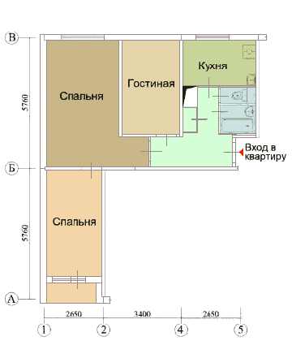
Вариант 2.
Практическое задание. Начертите проект реконструкции плана квартиры, включающее в себя мероприятия по перепланировке, переустройству, усиление, частичную разборку или замену конструкций их объемно-планировочного и конструктивного решения.(План №2)
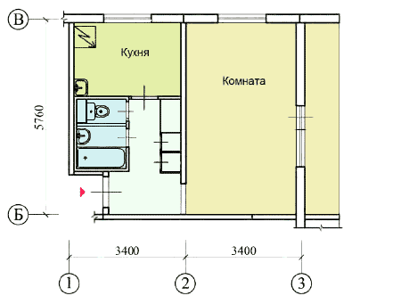
Вариант 3.
Практическое задание. Начертите проект реконструкции плана квартиры, включающее в себя мероприятия по перепланировке, переустройству, усиление, частичную разборку или замену конструкций их объемно-планировочного и конструктивного решения.(План №3)
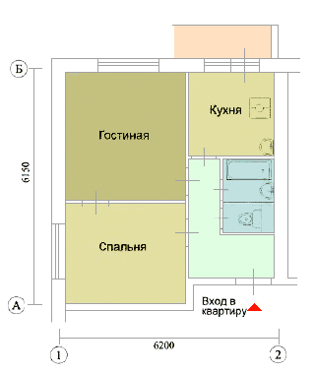
Вариант 4.
Практическое задание. Начертите проект реконструкции плана квартиры, включающее в себя мероприятия по перепланировке, переустройству, усиление, частичную разборку или замену конструкций их объемно-планировочного и конструктивного решения.(План №4)
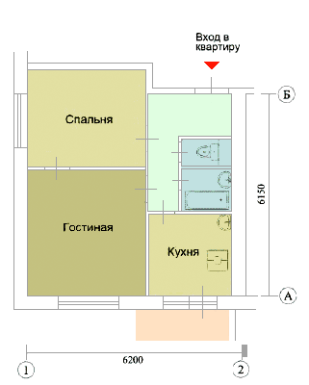
Вариант 5.
Практическое задание. Начертите проект реконструкции плана квартиры, включающее в себя мероприятия по перепланировке, переустройству, усиление, частичную разборку или замену конструкций их объемно-планировочного и конструктивного решения.(План №5)
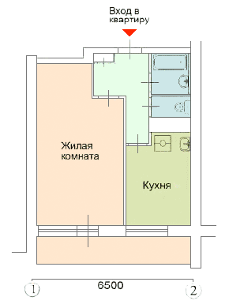
Вариант 6.
Практическое задание. Начертите проект реконструкции плана квартиры, включающее в себя мероприятия по перепланировке, переустройству, усиление, частичную разборку или замену конструкций их объемно-планировочного и конструктивного решения.(План №6)
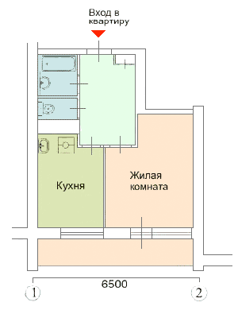
Вариант 7.
Практическое задание. Начертите проект реконструкции плана квартиры, включающее в себя мероприятия по перепланировке, переустройству, усиление, частичную разборку или замену конструкций их объемно-планировочного и конструктивного решения.(План №7)
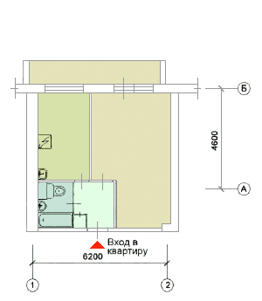
Вариант 8.
Практическое задание. Начертите проект реконструкции плана квартиры, включающее в себя мероприятия по перепланировке, переустройству, усиление, частичную разборку или замену конструкций их объемно-планировочного и конструктивного решения.(План №8)
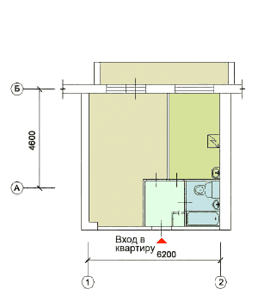
Вариант 9.
Практическое задание. Начертите проект реконструкции плана квартиры, включающее в себя мероприятия по перепланировке, переустройству, усиление, частичную разборку или замену конструкций их объемно-планировочного и конструктивного решения.(План №9)
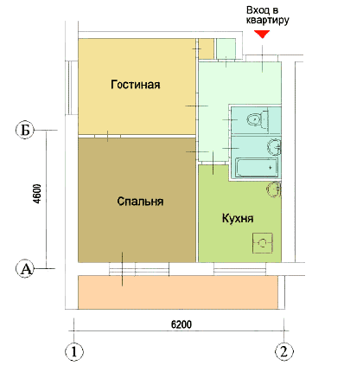

Вариант 10.
Практическое задание. Начертите проект реконструкции плана квартиры, включающее в себя мероприятия по перепланировке, переустройству, усиление, частичную разборку или замену конструкций их объемно-планировочного и конструктивного решения.(План №10)
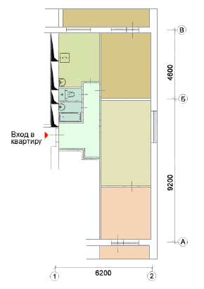
Вариант 11.
Практическое задание. Начертите проект реконструкции плана квартиры, включающее в себя мероприятия по перепланировке, переустройству, усиление, частичную разборку или замену конструкций их объемно-планировочного и конструктивного решения.(План №11)
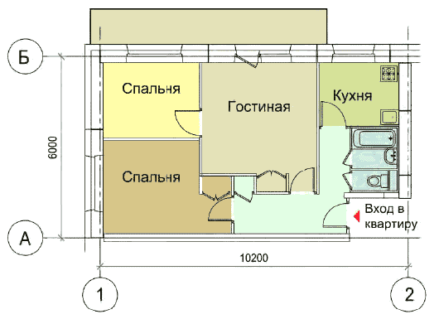
Вариант 12.
Практическое задание. Начертите проект реконструкции плана квартиры, включающее в себя мероприятия по перепланировке, переустройству, усиление, частичную разборку или замену конструкций их объемно-планировочного и конструктивного решения.(План №12)
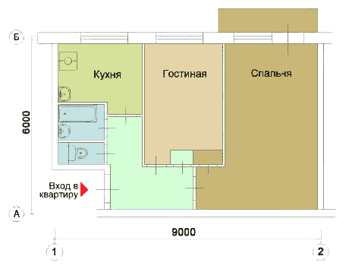

Вариант 13.
Практическое задание. Начертите проект реконструкции плана квартиры, включающее в себя мероприятия по перепланировке, переустройству, усиление, частичную разборку или замену конструкций их объемно-планировочного и конструктивного решения.(План №13)
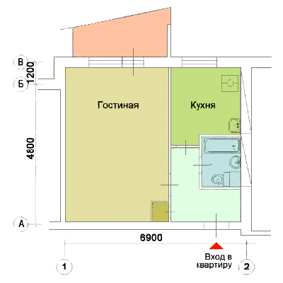

Вариант 14.
Практическое задание. Начертите проект реконструкции плана квартиры, включающее в себя мероприятия по перепланировке, переустройству, усиление, частичную разборку или замену конструкций их объемно-планировочного и конструктивного решения.(План №14)
Вариант 15.
Практическое задание. Начертите проект реконструкции плана квартиры, включающее в себя мероприятия по перепланировке, переустройству, усиление, частичную разборку или замену конструкций их объемно-планировочного и конструктивного решения.(План №15)
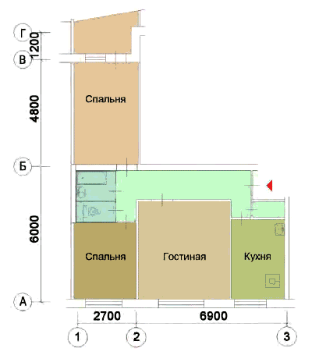

Вариант 16.
Практическое задание. Начертите проект реконструкции плана квартиры, включающее в себя мероприятия по перепланировке, переустройству, усиление, частичную разборку или замену конструкций их объемно-планировочного и конструктивного решения.(План №16)

Вариант 17.
Практическое задание. Начертите проект реконструкции плана квартиры, включающее в себя мероприятия по перепланировке, переустройству, усиление, частичную разборку или замену конструкций их объемно-планировочного и конструктивного решения.(План №17)

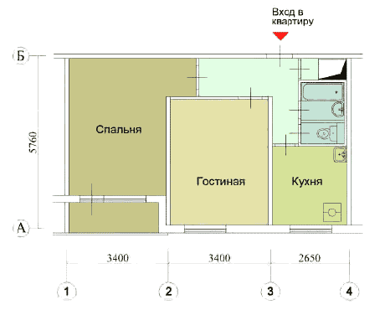
Вариант 18.
Практическое задание. Начертите проект реконструкции плана квартиры, включающее в себя мероприятия по перепланировке, переустройству, усиление, частичную разборку или замену конструкций их объемно-планировочного и конструктивного решения.(План №18)

Вариант 19.
Практическое задание. Начертите проект реконструкции плана квартиры, включающее в себя мероприятия по перепланировке, переустройству, усиление, частичную разборку или замену конструкций их объемно-планировочного и конструктивного решения.(План №19)
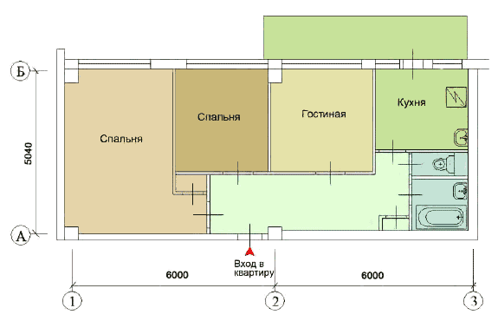
Вариант 20.
Практическое задание. Начертите проект реконструкции плана квартиры, включающее в себя мероприятия по перепланировке, переустройству, усиление, частичную разборку или замену конструкций их объемно-планировочного и конструктивного решения.(План №20)
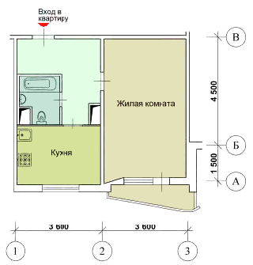
Вариант 21.
Практическое задание. Начертите проект реконструкции плана квартиры, включающее в себя мероприятия по перепланировке, переустройству, усиление, частичную разборку или замену конструкций их объемно-планировочного и конструктивного решения.(План №21)
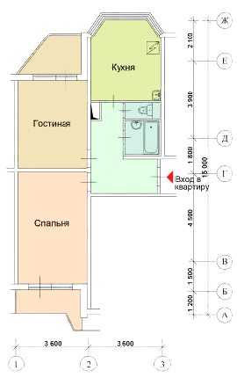
Вариант 22.
Практическое задание. Начертите проект реконструкции плана квартиры, включающее в себя мероприятия по перепланировке, переустройству, усиление, частичную разборку или замену конструкций их объемно-планировочного и конструктивного решения.(План №22)
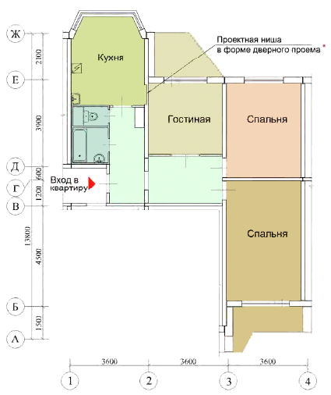
Вариант 23.
Практическое задание. Начертите проект реконструкции плана квартиры, включающее в себя мероприятия по перепланировке, переустройству, усиление, частичную разборку или замену конструкций их объемно-планировочного и конструктивного решения.(План №23)
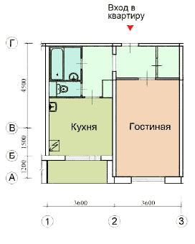

Вариант 24.
Практическое задание. Начертите проект реконструкции плана квартиры, включающее в себя мероприятия по перепланировке, переустройству, усиление, частичную разборку или замену конструкций их объемно-планировочного и конструктивного решения.(План №24)
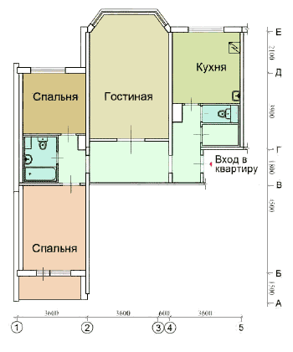
Вариант 25.
Практическое задание. Начертите проект реконструкции плана квартиры, включающее в себя мероприятия по перепланировке, переустройству, усиление, частичную разборку или замену конструкций их объемно-планировочного и конструктивного решения.(План №25)
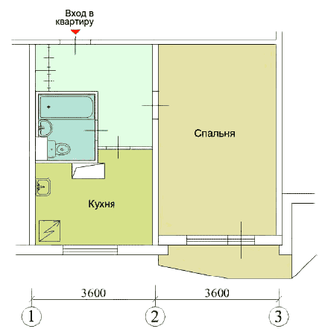
Вариант 26.
Практическое задание. Начертите проект реконструкции плана квартиры, включающее в себя мероприятия по перепланировке, переустройству, усиление, частичную разборку или замену конструкций их объемно-планировочного и конструктивного решения.(План №26)
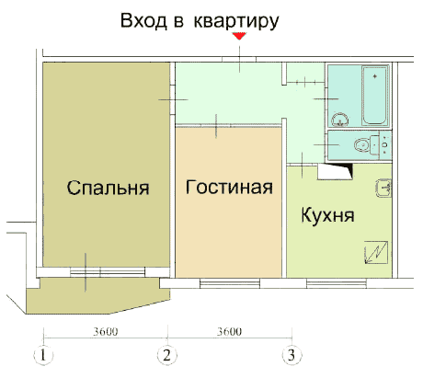

Вариант 27.
Практическое задание. Начертите проект реконструкции плана квартиры, включающее в себя мероприятия по перепланировке, переустройству, усиление, частичную разборку или замену конструкций их объемно-планировочного и конструктивного решения.(План №27)
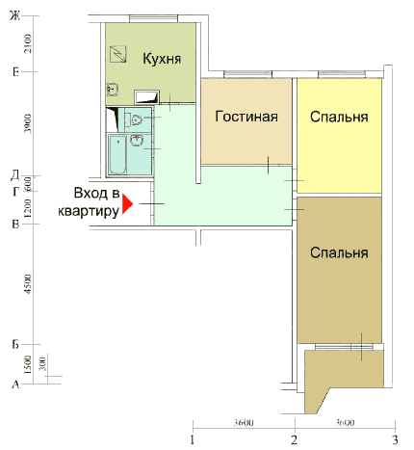

Вариант 28.
Практическое задание. Начертите проект реконструкции плана квартиры, включающее в себя мероприятия по перепланировке, переустройству, усиление, частичную разборку или замену конструкций их объемно-планировочного и конструктивного решения.(План №28)
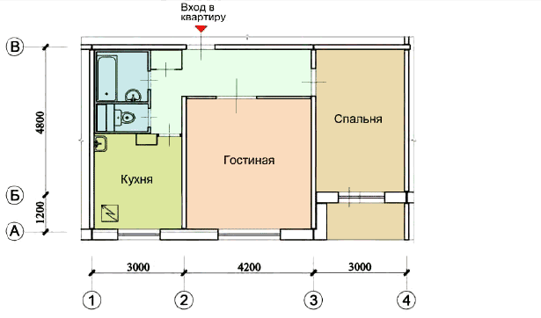

Вариант 29.
Практическое задание. Начертите проект реконструкции плана квартиры, включающее в себя мероприятия по перепланировке, переустройству, усиление, частичную разборку или замену конструкций их объемно-планировочного и конструктивного решения.(План №29)
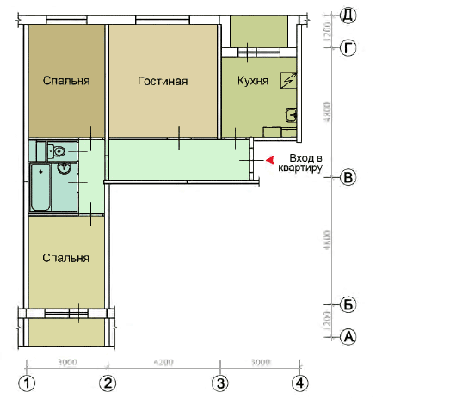

Приложение 4
КОНТРОЛЬНО-ОЦЕНОЧНЫЕ МАТЕРИАЛЫ ДЛЯ ЭКЗАМЕНА (КВАЛИФИКАЦИОННОГО)

ЗАДАНИЕ ДЛЯ ЭКЗАМЕНУЮЩЕГОСЯ ВАРИАНТ № 01
Инструкция
Внимательно прочитайте задание
Задание
1. Для предложенного жилого квартала (Приложение А) рассчитать численность работников объединенной диспетчерской службы, используя нормативы по определению численности работников дежурной ремонтной (аварийной) службы жилищного хозяйства (Приложение Б).
Исходные данные для расчета:
− количество рабочих, до 40 человек;
− количество выполненных заявок за год, до 1600 шт;
− средний уровень оснащенности инженерным оборудованием 92% - 97%.
2. По предложенной фотографии (Приложение В) конструкции здания описать видимые дефекты, установить наиболее вероятные причины их появления.
Используя оценочные таблицы (Приложение Г) определить техническое состояние конструкции.
Разработать мероприятия по усилению конструкции, устранению дефектов и повреждений.

Оборудование:
1. Компьютер с лицензионным программным обеспечением
2. СтройКонсультант (информационная система Госстроя России по нормативно- технической документации для строительства). –Информационный центр Госстроя РФ. 2008.-Электрон. опт. диск (CD-ROM)
3. СтройТехнолог [Электронный ресурс]: Информационный центр Госстроя РФ. 2008.-Электрон. опт. диск (CD-ROM)

Вы можете воспользоваться:
1 Мешечек В.В., Матвеев Е.П. Пособие по оценке физического износа жилых и общественных зданий. ЦМПИКС при МГСУ. М., 1999: Стройконсультант - Информационный центр Госстроя РФ. 2008
2 Правила и нормы технической эксплуатации жилищного фонда. Приказ Госстроя от 29.09.2003 № 170 . [Электронный ресурс]: СтройКонсультант (информационная система Госстроя России по нормативно- технической документации для строительства). –Информационный центр Госстроя РФ. 2008.-Электрон. опт. диск (CD-ROM)
3 ВСН 53-86(р.). Правила оценки физического износа жилых зданий. Госгражданстрой. Прейскурантиздат. М., 1988. [Электронный ресурс]: СтройКонсультант (информационная система Госстроя России по нормативно- технической документации для строительства). –Информационный центр Госстроя РФ. 2008.-Электрон. опт. диск (CD-ROM)
4 ВСН 57 – 88 (р.). Положение по техническому обследованию жилых зданий. Госкомархитектуры. М., 2001. [Электронный ресурс]: СтройКонсультант (информационная система Госстроя России по нормативно- технической документации для строительства). –Информационный центр Госстроя РФ. 2008.-Электрон. опт. диск (CD-ROM)
5 ВСН 58-88 (р.) Положение об организации и проведении реконструкции, ремонта и технического обслуживания зданий, объектов коммунального и социально-культурного назначения. [Электронный ресурс]: СтройКонсультант (информационная система Госстроя России по нормативно- технической документации для строительства). –Информационный центр Госстроя РФ. 2008.-Электрон. опт. диск (CD-ROM)
6 СНиП 2.07.01-89* Градостроительство. Планировка и застройка городских и сельских поселений. [Электронный ресурс]: СтройКонсультант (информационная система Госстроя России по нормативно- технической документации для строительства). – Информационный центр Госстроя РФ. 2008.- Электрон. опт. диск (CD-ROM)

Время выполнения задания – 4 академических часа

ЗАДАНИЕ ДЛЯ ЭКЗАМЕНУЮЩЕГОСЯ ВАРИАНТ № 02
Инструкция
Внимательно прочитайте задание
Задание
1. Для предложенного жилого квартала (Приложение А) рассчитать численность работников объединенной диспетчерской службы, используя нормативы по определению численности работников дежурной ремонтной (аварийной) службы жилищного хозяйства (Приложение Б).
Исходные данные для расчета:
− количество рабочих, до 50 человек;
− количество выполненных заявок за год, до 1800 шт;
− средний уровень оснащенности инженерным оборудованием 87% - 92%.
2. По предложенной фотографии (Приложение В) конструкции здания описать видимые дефекты, установить наиболее вероятные причины их появления.
Используя оценочные таблицы (Приложение Г) определить техническое состояние конструкции.
Разработать мероприятия по усилению конструкции, устранению дефектов и повреждений.

Оборудование:
1. Компьютер с лицензионным программным обеспечением
2. СтройКонсультант (информационная система Госстроя России по нормативно- технической документации для строительства). –Информационный центр Госстроя РФ. 2008.-Электрон. опт. диск (CD-ROM)
3. СтройТехнолог [Электронный ресурс]: Информационный центр Госстроя РФ. 2008.-Электрон. опт. диск (CD-ROM)

Вы можете воспользоваться:
1 Мешечек В.В., Матвеев Е.П. Пособие по оценке физического износа жилых и общественных зданий. ЦМПИКС при МГСУ. М., 1999: Стройконсультант - Информационный центр Госстроя РФ. 2008
2 Правила и нормы технической эксплуатации жилищного фонда. Приказ Госстроя от 29.09.2003 № 170 . [Электронный ресурс]: СтройКонсультант (информационная система Госстроя России по нормативно- технической документации для строительства). –Информационный центр Госстроя РФ. 2008.-Электрон. опт. диск (CD-ROM)
3 ВСН 53-86(р.). Правила оценки физического износа жилых зданий. Госгражданстрой. Прейскурантиздат. М., 1988. [Электронный ресурс]: СтройКонсультант (информационная система Госстроя России по нормативно- технической документации для строительства). –Информационный центр Госстроя РФ. 2008.-Электрон. опт. диск (CD-ROM)
4 ВСН 57 – 88 (р.). Положение по техническому обследованию жилых зданий. Госкомархитектуры. М., 2001. [Электронный ресурс]: СтройКонсультант (информационная система Госстроя России по нормативно- технической документации для строительства). –Информационный центр Госстроя РФ. 2008.-Электрон. опт. диск (CD-ROM)
5 ВСН 58-88 (р.) Положение об организации и проведении реконструкции, ремонта и технического обслуживания зданий, объектов коммунального и социально-культурного назначения. [Электронный ресурс]: СтройКонсультант (информационная система Госстроя России по нормативно- технической документации для строительства). –Информационный центр Госстроя РФ. 2008.-Электрон. опт. диск (CD-ROM)
6 СНиП 2.07.01-89* Градостроительство. Планировка и застройка городских и сельских поселений. [Электронный ресурс]: СтройКонсультант (информационная система Госстроя России по нормативно- технической документации для строительства). – Информационный центр Госстроя РФ. 2008.- Электрон. опт. диск (CD-ROM)

Время выполнения задания – 4 академических часа

ЗАДАНИЕ ДЛЯ ЭКЗАМЕНУЮЩЕГОСЯ ВАРИАНТ № 03
Инструкция
Внимательно прочитайте задание
Задание
1. Для предложенного жилого квартала (Приложение А) рассчитать численность работников объединенной диспетчерской службы, используя нормативы по определению численности работников дежурной ремонтной (аварийной) службы жилищного хозяйства (Приложение В).
Исходные данные для расчета:
− количество рабочих, до 60 человек;
− количество выполненных заявок за год, до 2000 шт;
− средний уровень оснащенности инженерным оборудованием 82% - 87%.
2. По предложенной фотографии (Приложение В) конструкции здания описать видимые дефекты, установить наиболее вероятные причины их появления.
Используя оценочные таблицы (Приложение Г) определить техническое состояние конструкции.
Разработать мероприятия по усилению конструкции, устранению дефектов и повреждений.

Оборудование:
1. Компьютер с лицензионным программным обеспечением
2. СтройКонсультант (информационная система Госстроя России по нормативно- технической документации для строительства). –Информационный центр Госстроя РФ. 2008.-Электрон. опт. диск (CD-ROM)
3. СтройТехнолог [Электронный ресурс]: Информационный центр Госстроя РФ. 2008.-Электрон. опт. диск (CD-ROM)

Вы можете воспользоваться:
1 Мешечек В.В., Матвеев Е.П. Пособие по оценке физического износа жилых и общественных зданий. ЦМПИКС при МГСУ. М., 1999: Стройконсультант - Информационный центр Госстроя РФ. 2008
2 Правила и нормы технической эксплуатации жилищного фонда. Приказ Госстроя от 29.09.2003 № 170 . [Электронный ресурс]: СтройКонсультант (информационная система Госстроя России по нормативно- технической документации для строительства). –Информационный центр Госстроя РФ. 2008.-Электрон. опт. диск (CD-ROM)
3 ВСН 53-86(р.). Правила оценки физического износа жилых зданий. Госгражданстрой. Прейскурантиздат. М., 1988. [Электронный ресурс]: СтройКонсультант (информационная система Госстроя России по нормативно- технической документации для строительства). –Информационный центр Госстроя РФ. 2008.-Электрон. опт. диск (CD-ROM)
4 ВСН 57 – 88 (р.). Положение по техническому обследованию жилых зданий. Госкомархитектуры. М., 2001. [Электронный ресурс]: СтройКонсультант (информационная система Госстроя России по нормативно- технической документации для строительства). –Информационный центр Госстроя РФ. 2008.-Электрон. опт. диск (CD-ROM)
5 ВСН 58-88 (р.) Положение об организации и проведении реконструкции, ремонта и технического обслуживания зданий, объектов коммунального и социально-культурного назначения. [Электронный ресурс]: СтройКонсультант (информационная система Госстроя России по нормативно- технической документации для строительства). –Информационный центр Госстроя РФ. 2008.-Электрон. опт. диск (CD-ROM)
6 СНиП 2.07.01-89* Градостроительство. Планировка и застройка городских и сельских поселений. [Электронный ресурс]: СтройКонсультант (информационная система Госстроя России по нормативно- технической документации для строительства). – Информационный центр Госстроя РФ. 2008.- Электрон. опт. диск (CD-ROM)

Время выполнения задания – 4 академических часа

ЗАДАНИЕ ДЛЯ ЭКЗАМЕНУЮЩЕГОСЯ ВАРИАНТ № 04
Инструкция
Внимательно прочитайте задание
Задание
1. Для предложенного жилого квартала (Приложение А) рассчитать численность работников объединенной диспетчерской службы, используя нормативы по определению численности работников дежурной ремонтной (аварийной) службы жилищного хозяйства (Приложение Б).
Исходные данные для расчета:
− количество рабочих, до 70 человек;
− количество выполненных заявок за год, до 3000 шт;
− средний уровень оснащенности инженерным оборудованием 77% - 82%.
2. По предложенной фотографии (Приложение В) конструкции здания описать видимые дефекты, установить наиболее вероятные причины их появления.
Используя оценочные таблицы (Приложение Г) определить техническое состояние конструкции.
Разработать мероприятия по усилению конструкции, устранению дефектов и повреждений.

Оборудование:
1. Компьютер с лицензионным программным обеспечением
2. СтройКонсультант (информационная система Госстроя России по нормативно- технической документации для строительства). –Информационный центр Госстроя РФ. 2008.-Электрон. опт. диск (CD-ROM)
3. СтройТехнолог [Электронный ресурс]: Информационный центр Госстроя РФ. 2008.-Электрон. опт. диск (CD-ROM)
Вы можете воспользоваться:
1 Мешечек В.В., Матвеев Е.П. Пособие по оценке физического износа жилых и общественных зданий. ЦМПИКС при МГСУ. М., 1999: Стройконсультант - Информационный центр Госстроя РФ. 2008
2 Правила и нормы технической эксплуатации жилищного фонда. Приказ Госстроя от 29.09.2003 № 170 . [Электронный ресурс]: СтройКонсультант (информационная система Госстроя России по нормативно- технической документации для строительства). –Информационный центр Госстроя РФ. 2008.-Электрон. опт. диск (CD-ROM)
3 ВСН 53-86(р.). Правила оценки физического износа жилых зданий. Госгражданстрой. Прейскурантиздат. М., 1988. [Электронный ресурс]: СтройКонсультант (информационная система Госстроя России по нормативно- технической документации для строительства). –Информационный центр Госстроя РФ. 2008.-Электрон. опт. диск (CD-ROM)
4 ВСН 57 – 88 (р.). Положение по техническому обследованию жилых зданий. Госкомархитектуры. М., 2001. [Электронный ресурс]: СтройКонсультант (информационная система Госстроя России по нормативно- технической документации для строительства). –Информационный центр Госстроя РФ. 2008.-Электрон. опт. диск (CD-ROM)
5 ВСН 58-88 (р.) Положение об организации и проведении реконструкции, ремонта и технического обслуживания зданий, объектов коммунального и социально-культурного назначения. [Электронный ресурс]: СтройКонсультант (информационная система Госстроя России по нормативно- технической документации для строительства). –Информационный центр Госстроя РФ. 2008.-Электрон. опт. диск (CD-ROM)
6 СНиП 2.07.01-89* Градостроительство. Планировка и застройка городских и сельских поселений. [Электронный ресурс]: СтройКонсультант (информационная система Госстроя России по нормативно- технической документации для строительства). – Информационный центр Госстроя РФ. 2008.- Электрон. опт. диск (CD-ROM)

Время выполнения задания – 4 академических часа

ЗАДАНИЕ ДЛЯ ЭКЗАМЕНУЮЩЕГОСЯ ВАРИАНТ № 05
Инструкция
Внимательно прочитайте задание
Задание
1. Для предложенного жилого квартала (Приложение А) рассчитать численность работников объединенной диспетчерской службы, используя нормативы по определению численности работников дежурной ремонтной (аварийной) службы жилищного хозяйства (Приложение Б).
Исходные данные для расчета:
− количество рабочих, до 80 человек;
− количество выполненных заявок за год, до 4000 шт;
− средний уровень оснащенности инженерным оборудованием 72% - 77%.
2. По предложенной фотографии (Приложение В) конструкции здания описать видимые дефекты, установить наиболее вероятные причины их появления.
Используя оценочные таблицы (Приложение Г) определить техническое состояние конструкции.
Разработать мероприятия по усилению конструкции, устранению дефектов и повреждений.

Оборудование:
1. Компьютер с лицензионным программным обеспечением
2. СтройКонсультант (информационная система Госстроя России по нормативно- технической документации для строительства). –Информационный центр Госстроя РФ. 2008.-Электрон. опт. диск (CD-ROM)
3. СтройТехнолог [Электронный ресурс]: Информационный центр Госстроя РФ. 2008.-Электрон. опт. диск (CD-ROM)

Вы можете воспользоваться:
1 Мешечек В.В., Матвеев Е.П. Пособие по оценке физического износа жилых и общественных зданий. ЦМПИКС при МГСУ. М., 1999: Стройконсультант - Информационный центр Госстроя РФ. 2008
2 Правила и нормы технической эксплуатации жилищного фонда. Приказ Госстроя от 29.09.2003 № 170 . [Электронный ресурс]: СтройКонсультант (информационная система Госстроя России по нормативно- технической документации для строительства). –Информационный центр Госстроя РФ. 2008.-Электрон. опт. диск (CD-ROM)
3 ВСН 53-86(р.). Правила оценки физического износа жилых зданий. Госгражданстрой. Прейскурантиздат. М., 1988. [Электронный ресурс]: СтройКонсультант (информационная система Госстроя России по нормативно- технической документации для строительства). –Информационный центр Госстроя РФ. 2008.-Электрон. опт. диск (CD-ROM)
4 ВСН 57 – 88 (р.). Положение по техническому обследованию жилых зданий. Госкомархитектуры. М., 2001. [Электронный ресурс]: СтройКонсультант (информационная система Госстроя России по нормативно- технической документации для строительства). –Информационный центр Госстроя РФ. 2008.-Электрон. опт. диск (CD-ROM)
5 ВСН 58-88 (р.) Положение об организации и проведении реконструкции, ремонта и технического обслуживания зданий, объектов коммунального и социально-культурного назначения. [Электронный ресурс]: СтройКонсультант (информационная система Госстроя России по нормативно- технической документации для строительства). –Информационный центр Госстроя РФ. 2008.-Электрон. опт. диск (CD-ROM)
6 СНиП 2.07.01-89* Градостроительство. Планировка и застройка городских и сельских поселений. [Электронный ресурс]: СтройКонсультант (информационная система Госстроя России по нормативно- технической документации для строительства). – Информационный центр Госстроя РФ. 2008.- Электрон. опт. диск (CD-ROM)

Время выполнения задания – 4 академических часа

ЗАДАНИЕ ДЛЯ ЭКЗАМЕНУЮЩЕГОСЯ ВАРИАНТ № 06
Инструкция
Внимательно прочитайте задание
Задание
1. Для предложенного жилого квартала (Приложение А) рассчитать численность работников объединенной диспетчерской службы, используя нормативы по определению численности работников дежурной ремонтной (аварийной) службы жилищного хозяйства (Приложение Б).
Исходные данные для расчета:
− количество рабочих, до 90 человек;
− количество выполненных заявок за год, до 5000 шт;
− средний уровень оснащенности инженерным оборудованием 67% - 72%.
2. По предложенной фотографии (Приложение В) конструкции здания описать видимые дефекты, установить наиболее вероятные причины их появления.
Используя оценочные таблицы (Приложение Г) определить техническое состояние конструкции.
Разработать мероприятия по усилению конструкции, устранению дефектов и повреждений.

Оборудование:
1. Компьютер с лицензионным программным обеспечением
2. СтройКонсультант (информационная система Госстроя России по нормативно- технической документации для строительства). –Информационный центр Госстроя РФ. 2008.-Электрон. опт. диск (CD-ROM)
3. СтройТехнолог [Электронный ресурс]: Информационный центр Госстроя РФ. 2008.-Электрон. опт. диск (CD-ROM)

Вы можете воспользоваться:
1 Мешечек В.В., Матвеев Е.П. Пособие по оценке физического износа жилых и общественных зданий. ЦМПИКС при МГСУ. М., 1999: Стройконсультант - Информационный центр Госстроя РФ. 2008
2 Правила и нормы технической эксплуатации жилищного фонда. Приказ Госстроя от 29.09.2003 № 170 . [Электронный ресурс]: СтройКонсультант (информационная система Госстроя России по нормативно- технической документации для строительства). –Информационный центр Госстроя РФ. 2008.-Электрон. опт. диск (CD-ROM)
3 ВСН 53-86(р.). Правила оценки физического износа жилых зданий. Госгражданстрой. Прейскурантиздат. М., 1988. [Электронный ресурс]: СтройКонсультант (информационная система Госстроя России по нормативно- технической документации для строительства). –Информационный центр Госстроя РФ. 2008.-Электрон. опт. диск (CD-ROM)
4 ВСН 57 – 88 (р.). Положение по техническому обследованию жилых зданий. Госкомархитектуры. М., 2001. [Электронный ресурс]: СтройКонсультант (информационная система Госстроя России по нормативно- технической документации для строительства). –Информационный центр Госстроя РФ. 2008.-Электрон. опт. диск (CD-ROM)
5 ВСН 58-88 (р.) Положение об организации и проведении реконструкции, ремонта и технического обслуживания зданий, объектов коммунального и социально-культурного назначения. [Электронный ресурс]: СтройКонсультант (информационная система Госстроя России по нормативно- технической документации для строительства). –Информационный центр Госстроя РФ. 2008.-Электрон. опт. диск (CD-ROM)
6 СНиП 2.07.01-89* Градостроительство. Планировка и застройка городских и сельских поселений. [Электронный ресурс]: СтройКонсультант (информационная система Госстроя России по нормативно- технической документации для строительства). – Информационный центр Госстроя РФ. 2008.- Электрон. опт. диск (CD-ROM)

Время выполнения задания – 4 академических часа

ЗАДАНИЕ ДЛЯ ЭКЗАМЕНУЮЩЕГОСЯ ВАРИАНТ № 07
Инструкция
Внимательно прочитайте задание
Задание
1. Для предложенного жилого квартала (Приложение А) рассчитать численность работников объединенной диспетчерской службы, используя нормативы по определению численности работников дежурной ремонтной (аварийной) службы жилищного хозяйства (Приложение Б).
Исходные данные для расчета:
− количество рабочих, до 100 человек;
− количество выполненных заявок за год, до 6000 шт;
− средний уровень оснащенности инженерным оборудованием 62% - 67%.
2. По предложенной фотографии (Приложение В) конструкции здания описать видимые дефекты, установить наиболее вероятные причины их появления.
Используя оценочные таблицы (Приложение Г) определить техническое состояние конструкции.
Разработать мероприятия по усилению конструкции, устранению дефектов и повреждений.

Оборудование:
1. Компьютер с лицензионным программным обеспечением
2. СтройКонсультант (информационная система Госстроя России по нормативно- технической документации для строительства). –Информационный центр Госстроя РФ. 2008.-Электрон. опт. диск (CD-ROM)
3. СтройТехнолог [Электронный ресурс]: Информационный центр Госстроя РФ. 2008.-Электрон. опт. диск (CD-ROM)
Вы можете воспользоваться:
1 Мешечек В.В., Матвеев Е.П. Пособие по оценке физического износа жилых и общественных зданий. ЦМПИКС при МГСУ. М., 1999: Стройконсультант - Информационный центр Госстроя РФ. 2008
2 Правила и нормы технической эксплуатации жилищного фонда. Приказ Госстроя от 29.09.2003 № 170 . [Электронный ресурс]: СтройКонсультант (информационная система Госстроя России по нормативно- технической документации для строительства). –Информационный центр Госстроя РФ. 2008.-Электрон. опт. диск (CD-ROM)
3 ВСН 53-86(р.). Правила оценки физического износа жилых зданий. Госгражданстрой. Прейскурантиздат. М., 1988. [Электронный ресурс]: СтройКонсультант (информационная система Госстроя России по нормативно- технической документации для строительства). –Информационный центр Госстроя РФ. 2008.-Электрон. опт. диск (CD-ROM)
4 ВСН 57 – 88 (р.). Положение по техническому обследованию жилых зданий. Госкомархитектуры. М., 2001. [Электронный ресурс]: СтройКонсультант (информационная система Госстроя России по нормативно- технической документации для строительства). –Информационный центр Госстроя РФ. 2008.-Электрон. опт. диск (CD-ROM)
5 ВСН 58-88 (р.) Положение об организации и проведении реконструкции, ремонта и технического обслуживания зданий, объектов коммунального и социально-культурного назначения. [Электронный ресурс]: СтройКонсультант (информационная система Госстроя России по нормативно- технической документации для строительства). –Информационный центр Госстроя РФ. 2008.-Электрон. опт. диск (CD-ROM)
6 СНиП 2.07.01-89* Градостроительство. Планировка и застройка городских и сельских поселений. [Электронный ресурс]: СтройКонсультант (информационная система Госстроя России по нормативно- технической документации для строительства). – Информационный центр Госстроя РФ. 2008.- Электрон. опт. диск (CD-ROM)

Время выполнения задания – 4 академических часа

ЗАДАНИЕ ДЛЯ ЭКЗАМЕНУЮЩЕГОСЯ ВАРИАНТ № 08
Инструкция
Внимательно прочитайте задание
Задание
1. Для предложенного жилого квартала (Приложение А) рассчитать численность работников объединенной диспетчерской службы, используя нормативы по определению численности работников дежурной ремонтной (аварийной) службы жилищного хозяйства (Приложение Б).
Исходные данные для расчета:
− количество рабочих, до 40 человек;
− количество выполненных заявок за год, до 7000 шт;
− средний уровень оснащенности инженерным оборудованием 92% - 97%.
2. По предложенной фотографии (Приложение В) конструкции здания описать видимые дефекты, установить наиболее вероятные причины их появления.
Используя оценочные таблицы (Приложение Г) определить техническое состояние конструкции.
Разработать мероприятия по усилению конструкции, устранению дефектов и повреждений.

Оборудование:
1. Компьютер с лицензионным программным обеспечением
2. СтройКонсультант (информационная система Госстроя России по нормативно- технической документации для строительства). –Информационный центр Госстроя РФ. 2008.-Электрон. опт. диск (CD-ROM)
3. СтройТехнолог [Электронный ресурс]: Информационный центр Госстроя РФ. 2008.-Электрон. опт. диск (CD-ROM)
Вы можете воспользоваться:
1 Мешечек В.В., Матвеев Е.П. Пособие по оценке физического износа жилых и общественных зданий. ЦМПИКС при МГСУ. М., 1999: Стройконсультант - Информационный центр Госстроя РФ. 2008
2 Правила и нормы технической эксплуатации жилищного фонда. Приказ Госстроя от 29.09.2003 № 170 . [Электронный ресурс]: СтройКонсультант (информационная система Госстроя России по нормативно- технической документации для строительства). –Информационный центр Госстроя РФ. 2008.-Электрон. опт. диск (CD-ROM)
3 ВСН 53-86(р.). Правила оценки физического износа жилых зданий. Госгражданстрой. Прейскурантиздат. М., 1988. [Электронный ресурс]: СтройКонсультант (информационная система Госстроя России по нормативно- технической документации для строительства). –Информационный центр Госстроя РФ. 2008.-Электрон. опт. диск (CD-ROM)
4 ВСН 57 – 88 (р.). Положение по техническому обследованию жилых зданий. Госкомархитектуры. М., 2001. [Электронный ресурс]: СтройКонсультант (информационная система Госстроя России по нормативно- технической документации для строительства). –Информационный центр Госстроя РФ. 2008.-Электрон. опт. диск (CD-ROM)
5 ВСН 58-88 (р.) Положение об организации и проведении реконструкции, ремонта и технического обслуживания зданий, объектов коммунального и социально-культурного назначения. [Электронный ресурс]: СтройКонсультант (информационная система Госстроя России по нормативно- технической документации для строительства). –Информационный центр Госстроя РФ. 2008.-Электрон. опт. диск (CD-ROM)
6 СНиП 2.07.01-89* Градостроительство. Планировка и застройка городских и сельских поселений. [Электронный ресурс]: СтройКонсультант (информационная система Госстроя России по нормативно- технической документации для строительства). – Информационный центр Госстроя РФ. 2008.- Электрон. опт. диск (CD-ROM)

Время выполнения задания – 4 академических часа

ЗАДАНИЕ ДЛЯ ЭКЗАМЕНУЮЩЕГОСЯ ВАРИАНТ № 09
Инструкция
Внимательно прочитайте задание
Задание
1. Для предложенного жилого квартала (Приложение А) рассчитать численность работников объединенной диспетчерской службы, используя нормативы по определению численности работников дежурной ремонтной (аварийной) службы жилищного хозяйства (Приложение Б).
Исходные данные для расчета:
− количество рабочих, до 50 человек;
− количество выполненных заявок за год, до 8000 шт;
− средний уровень оснащенности инженерным оборудованием 87% - 92%.
2. По предложенной фотографии (Приложение В) конструкции здания описать видимые дефекты, установить наиболее вероятные причины их появления.
Используя оценочные таблицы (Приложение Г) определить техническое состояние конструкции.
Разработать мероприятия по усилению конструкции, устранению дефектов и повреждений.

Оборудование:
1. Компьютер с лицензионным программным обеспечением
2. СтройКонсультант (информационная система Госстроя России по нормативно- технической документации для строительства). –Информационный центр Госстроя РФ. 2008.-Электрон. опт. диск (CD-ROM)
3. СтройТехнолог [Электронный ресурс]: Информационный центр Госстроя РФ. 2008.-Электрон. опт. диск (CD-ROM)

Вы можете воспользоваться:
1 Мешечек В.В., Матвеев Е.П. Пособие по оценке физического износа жилых и общественных зданий. ЦМПИКС при МГСУ. М., 1999: Стройконсультант - Информационный центр Госстроя РФ. 2008
2 Правила и нормы технической эксплуатации жилищного фонда. Приказ Госстроя от 29.09.2003 № 170 . [Электронный ресурс]: СтройКонсультант (информационная система Госстроя России по нормативно- технической документации для строительства). –Информационный центр Госстроя РФ. 2008.-Электрон. опт. диск (CD-ROM)
3 ВСН 53-86(р.). Правила оценки физического износа жилых зданий. Госгражданстрой. Прейскурантиздат. М., 1988. [Электронный ресурс]: СтройКонсультант (информационная система Госстроя России по нормативно- технической документации для строительства). –Информационный центр Госстроя РФ. 2008.-Электрон. опт. диск (CD-ROM)
4 ВСН 57 – 88 (р.). Положение по техническому обследованию жилых зданий. Госкомархитектуры. М., 2001. [Электронный ресурс]: СтройКонсультант (информационная система Госстроя России по нормативно- технической документации для строительства). –Информационный центр Госстроя РФ. 2008.-Электрон. опт. диск (CD-ROM)
5 ВСН 58-88 (р.) Положение об организации и проведении реконструкции, ремонта и технического обслуживания зданий, объектов коммунального и социально-культурного назначения. [Электронный ресурс]: СтройКонсультант (информационная система Госстроя России по нормативно- технической документации для строительства). –Информационный центр Госстроя РФ. 2008.-Электрон. опт. диск (CD-ROM)
6 СНиП 2.07.01-89* Градостроительство. Планировка и застройка городских и сельских поселений. [Электронный ресурс]: СтройКонсультант (информационная система Госстроя России по нормативно- технической документации для строительства). – Информационный центр Госстроя РФ. 2008.- Электрон. опт. диск (CD-ROM)

Время выполнения задания – 4 академических часа

ЗАДАНИЕ ДЛЯ ЭКЗАМЕНУЮЩЕГОСЯ ВАРИАНТ № 10
Инструкция
Внимательно прочитайте задание
Задание
1. Для предложенного жилого квартала (Приложение А) рассчитать численность работников объединенной диспетчерской службы, используя нормативы по определению численности работников дежурной ремонтной (аварийной) службы жилищного хозяйства (Приложение Б).
Исходные данные для расчета:
− количество рабочих, до 60 человек;
− количество выполненных заявок за год, до 9000 шт;
− средний уровень оснащенности инженерным оборудованием 82% - 87%.
2. По предложенной фотографии (Приложение В) конструкции здания описать видимые дефекты, установить наиболее вероятные причины их появления.
Используя оценочные таблицы (Приложение Г) определить техническое состояние конструкции.
Разработать мероприятия по усилению конструкции, устранению дефектов и повреждений.

Оборудование:
1. Компьютер с лицензионным программным обеспечением
2. СтройКонсультант (информационная система Госстроя России по нормативно- технической документации для строительства). –Информационный центр Госстроя РФ. 2008.-Электрон. опт. диск (CD-ROM)
3. СтройТехнолог [Электронный ресурс]: Информационный центр Госстроя РФ. 2008.-Электрон. опт. диск (CD-ROM)

Вы можете воспользоваться:
1 Мешечек В.В., Матвеев Е.П. Пособие по оценке физического износа жилых и общественных зданий. ЦМПИКС при МГСУ. М., 1999: Стройконсультант - Информационный центр Госстроя РФ. 2008
2 Правила и нормы технической эксплуатации жилищного фонда. Приказ Госстроя от 29.09.2003 № 170 . [Электронный ресурс]: СтройКонсультант (информационная система Госстроя России по нормативно- технической документации для строительства). –Информационный центр Госстроя РФ. 2008.-Электрон. опт. диск (CD-ROM)
3 ВСН 53-86(р.). Правила оценки физического износа жилых зданий. Госгражданстрой. Прейскурантиздат. М., 1988. [Электронный ресурс]: СтройКонсультант (информационная система Госстроя России по нормативно- технической документации для строительства). –Информационный центр Госстроя РФ. 2008.-Электрон. опт. диск (CD-ROM)
4 ВСН 57 – 88 (р.). Положение по техническому обследованию жилых зданий. Госкомархитектуры. М., 2001. [Электронный ресурс]: СтройКонсультант (информационная система Госстроя России по нормативно- технической документации для строительства). –Информационный центр Госстроя РФ. 2008.-Электрон. опт. диск (CD-ROM)
5 ВСН 58-88 (р.) Положение об организации и проведении реконструкции, ремонта и технического обслуживания зданий, объектов коммунального и социально-культурного назначения. [Электронный ресурс]: СтройКонсультант (информационная система Госстроя России по нормативно- технической документации для строительства). –Информационный центр Госстроя РФ. 2008.-Электрон. опт. диск (CD-ROM)
6 СНиП 2.07.01-89* Градостроительство. Планировка и застройка городских и сельских поселений. [Электронный ресурс]: СтройКонсультант (информационная система Госстроя России по нормативно- технической документации для строительства). – Информационный центр Госстроя РФ. 2008.- Электрон. опт. диск (CD-ROM)

Время выполнения задания – 4 академических часа

II ПАКЕТ ЭКЗАМЕНАТОРА

Количество вариантов задания для экзаменующегося – 10
Время выполнения задания – 4 часа
Место проведения: ГБОУ СПО «БТТ»
Инструмент оценки:

1. Порядок выполнения практического задания (Приложение…….. )
2. Таблица итоговых результатов по освоению профессионального модуля ПМ 04. (Приложение ).
3. Условия положительного/отрицательного заключения по освоению профессионального модуля (Приложение……..)
4. Инструкция для эксперта-экзаменатора по оценке освоения профессионального модуля ПМ. 04(Приложение …)
Приложение А
Порядок выполнения практического задания
1. Получить и изучить задание.
2. Занять рабочее место.
3. Произвести необходимые расчеты.
4. Уложится в норму времени выполнения задания.
5. Сохранять выполненную работу в период выполнения задания.
6. В процессе выполнения работ соблюдать правила техники безопасности.
7. После выполнения задания показать работу экзаменаторам.

Приложение

Таблица итоговых результатов
по освоению профессионального модуля ПМ. 04 Организация видов работ при эксплуатации и реконструкции строительных объектов

Наименование ОУ: ГБОУ СПО «БТТ»
Дата проведения: « ______ » __________ 20__ г.

№ п/п | ФИО обучающегося | Итоги оценки  ПК 4.1 |  |  | Итоги оценки  ПК 4.2 |  |  | Итоги оценки  ПК 4.3 |  |  | Итоги оценки  ПК 4.4 |  |  | Освоение  ВПД (ПМ) в целом
 |  | Фактическое количество набранных баллов | %  выполнения | Заключение о сформированности ПК 4.1 | Фактическое количество набранных баллов | %  выполнения | Заключение о сформированности ПК 4.2 | Фактическое количество набранных баллов | %  выполнения | Заключение о сформированности ПК 4.3 | Фактическое количество набранных баллов | %  выполнения | Заключение о сформированности ПК4.4 | Фактическое количество набранных баллов | %  выполнения | ЗАКЛЮЧЕНИЕ
Максимальное количество баллов |  |  | 100 |  | 4 | 100 |  |  | 100 |  | 4 | 100 |  |  | 100
1
2
3
4

Эксперт-экзаменатор
Эксперт-экзаменатор Дата проведения: «____» ________ 20__ г.
Приложение
Условия положительного/отрицательного заключения по освоению профессионального модуля

Комплексные практические задания позволяют оценить сформированность профессиональных компетенций в отдельности и освоение профессионального модуля в целом.
Допуском к выполнению комплексных практических заданий является соблюдение обучающимся правил техники безопасности. В случае нарушения правил техники безопасности обучающийся не допускается к выполнению заданий.
Для принятия положительного заключения по освоению профессионального модуля в целом обучающийся должен набрать установленное минимальное количество баллов по каждой профессиональной компетенции.
В случае если обучающийся набирает меньше установленного минимального количества баллов, хотя бы по одной профессиональной компетенции, профессиональный модуль считается не освоенным.
Для принятия решения об освоении вида профессиональной деятельности/профессионального модуля обучающийся должен набрать не менее 100 баллов, что составляет 70% от общего количества баллов (таблица 1).

Таблица 1 - Оценочная шкала по профессиональному модулю ПМ 04

Набрано  баллов | < 70 баллов | ≥ 70 баллов
Процент выполнения задания | < 70 % | ≥ 70 %
Оценка | ПК 4.1. -4.4 не освоен | ПК 4.1. -4.4 освоен

Приложение
Инструкция для эксперта-экзаменатора по оценке освоения
профессионального модуля ПМ. 04

1. Ознакомьтесь с заданиями для экзаменующихся, оцениваемыми компетенциями и показателями оценки результата
2. Ознакомьтесь с инструментами оценки (Приложения………….)
3. Оцените выполнение заданий по установленным критериям, вынесите заключение о сформированности профессиональных компетенций, профессиональных модулей/вида профессиональной деятельности и занесите результаты в таблицы (Приложения ……)
4. Заполните таблицу итоговых результатов по освоению профессионального модуля (Приложение ……..) в соответствии с оценочными шкалами (Приложение ……….)
5. Заполните экзаменационный лист кандидата совместно с другими членами комиссии в соответствии с таблицей итоговых результатов по освоению профессионального модуля (Приложение …) и оценочными шкалами (Приложение ………), примите решение о освоении обучающимся ВПД.
6. Примите совместно с членами комиссии решение о выдаче (отказе в выдаче) квалификационного аттестата.

